**Лекція 3. Філософія Середньовіччя та епохи Відродження**

1. **Філософія буддійського світу.**
2. **Філософія мусульманського світу.**
3. **Філософія християнського світу.**

**Філософія буддійського світу**

На початку нової ери буддизм вийшов за межі Індії і почав переможний хід по різним країнам Південно-Східної Азії, перетворившись на світову релігію. У другому тисячолітті нової ери він утвердився як офіційно визнаної релігії в більшості цих країн. Причому хинаяна отримала в основному поширення в південних регіонах (Цейлон, Шрі Ланка і т.д.), а махаяна - в східних (Китай, Корея, Японія, Монголія, Тибет і т.д.). При цьому махаяна значно перевершувала хинаяну по території розповсюдження і кількістю прихильників.

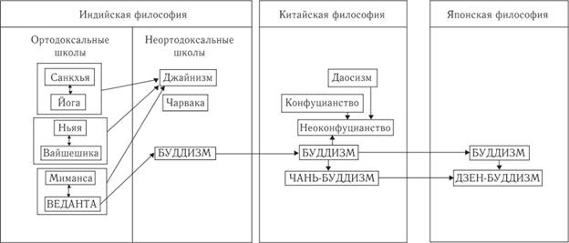

***Схема 47.*** **Філософія Буддійського світу**

Буддійська релігія з моменту свого виникнення в Індії відносно мирно співіснувала (ведучи тільки "ідейну" боротьбу) з національними релігіями: спочатку в Індії з індуїзмом (брахманизмом), а в епоху Середньовіччя - після виходу буддизму за межі країни - і з іншими національними релігіями: в Китаї - з конфуціанством і даосизмом, в Японії - з синтоизмом, на Тибеті - з релігією бон і т.д. На широке поширення махаяни особливо впливало те, що вона не протистояла місцевим релігій, а скоріше "синтезувалася" з ними: буддійський пантеон необмежено розширювався за рахунок включення "місцевих" богів. При цьому вони часто "зливалися" з якимось із втілень Будди або визнавалися бодхисаттве.

Все це сприяло тому, що в епоху Середньовіччя, по-перше, в Індії і Китаї тривало розвиток не тільки буддійської філософії, але і виникли ще в давнину філософських шкіл і навчань, пов'язаних з національними релігіями. І в країни, що знаходилися в зоні "культурного впливу" Китаю (Японія, Корея і т.д.), прийшли, зокрема, ідеї конфуціанства і даосизму. По-друге, буддійська філософія зробила значний вплив на інші філософські вчення і в свою чергу зазнала їх вплив.

В інших же країнах Сходу, таких як Японія, Монголія, Корея, В'єтнам, Шрі Ланка і т.д., в цю епоху почався розвиток релігійно-філософських вчень в основному на базі буддизму. Поширення буддизму, природно, призвело до появи ряду нових течій в ньому і, відповідно, пов'язаних з ними шкіл і навчань в буддійської філософії. Найбільш оригінальні і значні з них - філософія **чань** -, або **дзен-буддизму** (Китай - Японія) і **тантризм** в тибетському буддизмі (схема 47).

Індійська філософія

В епоху Середньовіччя в Індії тривало розвиток всіх виниклих в давнину ортодоксальних і неортодоксальних шкіл (схема 48), причому до числа ортодоксальних додалася ще **веданта** , яка посіла серед них провідне місце. Серед неортодоксальних шкіл особливий розвиток отримала філософія **буддизму** .

Протягом всього Середньовіччя в Індії йшла боротьба між буддизмом, який став в цей час світової, міжнаціональної релігією, і державною релігією - індуїзмом, яка виникла на базі стародавнього брахманізму. До XV-XVI ст. індуїзм взяв гору, і до теперішнього часу буддизм виявився практично повністю витіснено з Індії. Природно, що цей процес привів і до зникнення відповідних філософських шкіл. Але за час свого існування філософія буддизму мала значний вплив па філософію всіх інших шкіл і течій. Особливо важливу роль зіграло при цьому буддійське вчення про ***порожнечі*** (шунья).

Характерною рисою еволюції ортодоксальних шкіл в епоху Середньовіччя був триваючий синтез філософських вчень, при цьому досягнення однієї школи часто ставали загальним надбанням. Так, у всіх філософських школах Індії використовувалася система медитативних вправ, розроблена в йозі, у всіх ортодоксальних школах застосовувалася логіка, розроблена в школі ньяя і т.д. Цьому синтезу в чималому ступені сприяла виникла ще в давнину традиція: викладу свого вчення мала передувати критика навчань всіх інших шкіл, а це вимагало їх вивчення і аналізу.

Говорячи про синтез філософських вчень різних шкіл, в першу чергу необхідно помститися синтез веданти з мімансою, санкхьи з йогою, вайшешики з ньяя (схема 48).

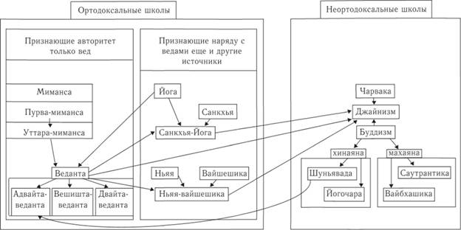

***Схема 48.*** **Середньовічна індійська філософія: еволюція шкіл**

Буддійська філософія

Уже в I-IV ст. н.е. в Індії сформувався ряд шкіл буддійської філософії, які отримали активний розвиток в епоху Середньовіччя. Провідну роль серед них грали дві школи махаяни і дві - хінаяни [[2]](https://stud.com.ua/56245/filosofiya/indiyska_filosofiya#srcannot_2) (табл. 39).

***Таблиця 39***

**Школи Буддійської філософії**

|  |  |  |  |
| --- | --- | --- | --- |
|  | ***школи*** | ***сенс назви*** | ***основоположники*** |
| Μ  А  X  А  Я  Η  А | Мадхьяміка,  або  шуньявада | Від слова "середній" (від назви трактату Нагарджуни "карика серединного навчання"); "Вчення про порожнечу (шунья)" | Нагарджуна - II ст. |
| Йогочара,  або  віджнянавада | "Практика йоги"; "Вчення про свідомість як реальності" | Майтреянатх - IVb. Васубандху - IV ст. Асанга - IV-V ст. |
| X  і  Η  А  Я  Н  А | Саутрантики | Від вираження "прихильник сутр" | Кумаралата - II ст. |
| Вайбхашики | Від назви трактату "Вібхаша", що походить від слів "роз'яснення, опис" | Васумітра - I-II ст. Васубандху - IV ст. |

Особливо серйозні були розбіжності між школами з двох питань:

• про реальність або ілюзорності фізичних і психічних об'єктів;

• про суть сансари і нірвани.

Обидва ці питання безпосередньо пов'язані з розумінням сутності дхарм.

Будда вчив, що людина - це всього лише сукупність дхарм, а його життя і навіть послідовність всіх життів (при переродження) - це потік дхарм. Але сам Будда відмовлявся відповідати на питання про реальність об'єктів, які постають в нашому сприйнятті як самостійні фізичні або психічні, вважаючи це несуттєвим для справи порятунку. Проте, розвиток філософської думки неминуче вело до постановки даної проблеми і до того чи іншого її вирішення. Так, нехай книга, яку ви зараз тримаєте в руках, є певним об'єктом для вас в силу "прояви" дхарм тілесної форми, відчуттів і т.д. Але чи існує при цьому дана книга реально, незалежно від нас, як фізичний об'єкт? Або, може бути, реально існує хоча б образ цієї книги в нашій свідомості, тобто психічний об'єкт? Або ж все це ілюзії, мани? У різних школах по-різному відповідали на це питання (табл. 40).

***Таблиця 40***

**Реальне і ілюзорне**

|  |  |  |
| --- | --- | --- |
| ***школа*** | ***реально існують*** | ***є ілюзією*** |
| Мадхьяміка | порожнеча | Духовні η фізичні об'єкти |
| Йогочара | духовні об'єкти | фізичні об'єкти |
| Саутрантики і Вайбхашики | Духовні та фізичні об'єкти | - |

Дві школи махаяни (мадхьяміка і йогочара) ріднить те, що існування фізичних об'єктів вважається ілюзією, а розходяться вони в трактуванні природи духовних об'єктів.

Дві школи хинаяни (Саутрантики і Вайбхашики) об'єднує те, що визнається реальне існування і духовних, і фізичних об'єктів, але зате вони принципово розходяться в питанні про те, як ми дізнаємося про існування цих об'єктів. Прихильники Саутрантики вважали, що висновок про існування таких об'єктів ми робимо тільки на підставі діяльності нашої свідомості. А прихильники Вайбхашики вважали, що ці об'єкти сприймаються безпосередньо.

В основу філософії двох шкіл хінаяни - Саутрантики і Вайбхашики (і особливо останньої) - лягло розроблене Васубандху [[6]](https://stud.com.ua/56245/filosofiya/indiyska_filosofiya" \l "srcannot_6) (IV ст.) Вчення про дхармах. Васубандху вважав, що все дхарми (минулого, сьогодення і майбутнього) реально існують: вони нізвідки не виникають і нікуди не зникають. (Тим самим обгрунтовується і "реальне" існування всіх фізичних і психічних об'єктів.) Але дхарми існують по-різному: дхарми сьогодення - як проявлені, а дхарми минулого і майбутнього - як невиявлені (схема 49).

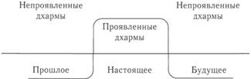

***Схема 49.*** **Виявлені і невиявлені дхарми**

Дхарми розрізняються і за своїм становищем (табл. 41).

***Таблиця 41***

**Дхарми "рухливі" і "заспокоєні"**

|  |  |  |
| --- | --- | --- |
| ***стан дхарм*** | ***вони утворюють*** | ***він притаманні*** |
| Рухливі, або "перебувають в хвилюванні"; "Складені" | сансару | Всьому світу (емпіричної дійсності) |
| "Заспокоєні";  "Нескладання" | нірвану | тільки людині |

Звідси видно, що сансара і нірвана - це два різних стану одних і тих же дхарм. Сансара і нірвана несумісні: поки дхарми перебувають в стані "хвилювання", нірвана нс може наступити. Коли ж все дхарми "заспокояться", то сансара повністю зникне (схема 50).

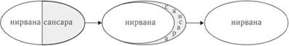

***Схема 50.*** **Сансара і нірвана (хинаяна)**

Важливо інше рішення цієї проблеми мало місце в махаяні. Тут вважалося, що нірвана і сансара практично тотожні. Прихильники махаяни грунтувалися на ідеї, що в будь-якому живу істоту закладена можливість самовдосконалення, отже, будь-яка істота володіє "природою Будди", тобто нірваною. Звідси випливає, що нірвана вже міститься в сансаре, і її треба тільки виявити.

Філософської базою для такого рішення послужило вчення видатного індійського філософа Нагарджуни (II ст.) Про порожнечу

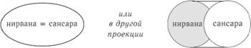

***Схема 51.*** **Сансара і нірвана (махаяна)**

(Шунья). Це ж вчення є основою для найбільш "радикального" вирішення проблеми існування фізичних і психічних об'єктів в школі мадхьяміка (шуньявада): заперечення їх реального існування.

У Нагарджуни **шунья** - це перш за все стан психіки, відчуття порожнечі, в якому вже немає відмінності між суб'єктом і об'єктом, фізичними і психічними об'єктами, реальністю і нереальністю, буттям і небуттям. Саме в цьому стані, на його думку, досягається звільнення, тобто нірвана.

Пізніше поняття "шунья" отримало ще й онтологічному трактуванні як сутність буття. Адже буття - це потік дхарм. Але всі вони позбавлені будь-якої постійної опори, жодна дхарма не існує самостійно, ізольовано, вони все залежать один від одного в цьому "потоці", складаючи його як щось цілісне. Отже, вони все відносні або, інакше кажучи, порожні. І раз буття розуміється як що не має незмінного і постійного початку, то його сутністю є порожнеча.

***Доля вчення.*** Всі зазначені вище школи зробили серйозний вплив на подальший розвиток як буддійської, так і не буддійської філософії, причому не тільки в Індії, але і в інших країнах буддійського світу. Особливо необхідно відзначити вплив вчення Нагарджуни про шунья; найцікавіша розвиток воно отримало в Індії в веданте, а в Китаї і Японії - в чань-буддизмі.

Крім того, в XIX-XX ст. вони зробили помітний вплив і на западною філософію (Шопенгауер, Юнг, екзистенціалізм, постмодернізм і т.д.).

Веданта (Vedanta)

Термін "веданта" в буквальному перекладі означає "кінець вед", "завершення вед". Спочатку цим словом називалися Упанішади - книги, що представляють собою релігійно-філософські коментарі до вед [[1]](https://stud.com.ua/56246/filosofiya/vedanta_vedanta#srcannot_1) . Пізніше термін "веданта" став застосовуватися до всіх навчань і ідеям, заснованим на упанишадах.

Веданта, як і міманса, спирається виключно на авторитет вед і прилеглих до них священних текстів. Тому не дивно, що багато в чому вона близька до міманса. Іноді її навіть називають "пізньої мімансою" ( "Уттар-міманса") і об'єднують в одну групу з мімансою. Але на відміну від міманси, де центральне місце займає осмислення ведичного ритуалу, веданта прагне дати філософську інтерпретацію божественного одкровення, викладеного в текстах вед. Як самостійна філософська школа веданта склалася приблизно до VII-VIII ст. і була найбільш авторитетною і широко поширеною школою індійської філософії в епоху Середньовіччя.

***Основні праці.*** Бадараяна (або В'яса). "Брахма-сутра" ( "Веданта-сутра"), а також різні коментарі до "Брахма-сутри".

***Філософські погляди. Веданта і інші школи індійської філософії.*** Веданта на різних стадіях свого розвитку сприйняла і переробила різні ідеї інших шкіл і в першу чергу ранньої міманси (пурва-міманса), санкхьи і буддизму. Але при цьому саме буддизм був основним ідейним противником веданти.

У свою чергу веданта, і особливо в підході Шанкар, зробила серйозний вплив практично на всі напрямки індійської філософії.

***Стадії розвитку і основні течії.*** У розвитку веданти можна виділити три основні періоди (табл. 42).

***Таблиця 42***

**Періоди розвитку веданти**

|  |  |  |
| --- | --- | --- |
| ***період*** | ***стадії розвитку*** | ***Основні тексти*** |
| VI ст. до н.е. -  VII ст. н.е. | Рання, або "поетичних прорікань | Упанішади, Бхагавад-Гіта [[3]](https://stud.com.ua/56246/filosofiya/vedanta_vedanta#srcannot_3) |
| VII-VIII ст. н.е. | систематизації | Брахма-сутра  (Веданта-сутра) |
| Після VIII ст. н.е. | розробки | Коментарі |

Перша стадія в основному відноситься до епохи Стародавнього світу, друга і третя - до Середньовіччя. На першій стадії виникли ті тексти, які пізніше стали основою філософських ідей веданти. На другій стадії Бадараяна (або В'яса) в своєму трактаті систематизував ці ідеї, а на третьому - вони отримали подальший всебічний розвиток.

При цьому сформувалося кілька самостійних течій і шкіл всередині веданти, творцями яких були Шанкара, Рамануджа, Мадхва, Валлабга, Німбарка і ін.

***Ідеї веданти в ведах і упанишадах.*** Уже в Рігведі є гімн, де йдеться про існування єдиної верховної сутності - Пуруші, яка пронизує весь Всесвіт, але знаходяться за її межами; всі об'єкти, наявні в світі (як живі, так і неживі) є частинами цієї сутності. В упанішадах має місце концепція єдину безособову реальності, або єдиної Світової душі - Брахмана. Світ бере свій початок з цієї реальності (або душі), в ній він перебуває і в неї ж повертається (при руйнуванні світу).

***Проблема співвідношення Брахмана і "Я".*** Одна з центральних проблем веданти - це проблема співвідношення окремих об'єктів - неживих предметів і особливо індивідуальних людських душ (наше "Я") - з Брахманом (схема 52).

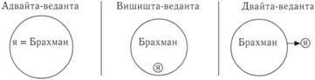

***Схема 52.*** **Людське "я" і Брахман**

Три школи веданти по-різному відповідають на це питання (табл. 43).

**школи веданти**

***Таблиця 43***

|  |  |  |
| --- | --- | --- |
| ***школа***  ***і її засновник*** | ***філософська***  ***характеристика*** | ***Рішення проблеми*** |
| Адвайтаведанта Шанкара | монізм | Людське "я" і Брахман абсолютно тотожні |
| Вішіштаведанта Рамануджі | відносний  монізм | Людське "я" і Брахман ставляться один до одного як частина і ціле |
| Двайтаведанта Мадхва | дуалізм | Людське "я" і Брахман абсолютно різні сутності, хоча людські душі залежать від Брахмана |

Відповідно, по-різному вирішується в цих школах і питання про сутність емпіричного світу, який звичайна людина приймає за реально існуючий (табл. 44).

***Таблиця 44***

**Брахман і емпіричний світ**

|  |  |
| --- | --- |
| ***школа*** | ***Тип взаємини*** |
| Адвайта-веданта | Реальний тільки Брахман, мир і індивідуальні людські душі - це ілюзія |
| Вішішта-веданта | Неживий світ і людські душі нерозривно пов'язані з Брахманом, це його "частини"; всі разом вони складають реальність вищого порядку, ніж емпіричний світ |
| Двайта | І неживий світ, і людські душі однаково реальні, але вони залежать від Брахмана |

Найбільшого поширення і популярність серед усіх шкіл веданти отримала школа Шанкар, тобто адвайта-веданта. Ця ж школа першої оформилася в рамках веданти як самостійна.

***Адвайта-веданта.*** Основоложніком адвайта-веданти був індійський релігійний проповідник і філософ Шанкара (VII - початок VIII ст.). Цікаво, що багато його послідовники і шанувальники вважають його втіленням бога Шиви.

Всі численні об'єкти, існуючі в світі, єдині: всі вони є Брахман; в світі немає нічого, крім Брахмана. Будь-яка множинність - це ілюзія, і сам по собі цей світ є ілюзія, створена за допомогою магічної сили (майя) богом Брахманом.

Шанкара стверджує, що ми сприймаємо безліч об'єктів світу в силу нашого ***незнання*** (авидья) їх справжньої сутності, саме наше незнання приховує від нас єдиного Брахмана і додасть йому вид безлічі об'єктів світу.

До звільнення ми приходимо, тільки позбувшись своє знання, тобто засвоївши знання, укладені в веданте. Для цього людина повинна:

• встановити контроль над своїми почуттями і розумом;

• відмовитися від уподобань до об'єктів (оскільки будь-які об'єкти - всього лише породження чаклунства);

• щиро прагнути до звільнення.

Веданту слід вивчати під керівництвом освіченого вчителя за допомогою постійних роздумів і споглядання. Цей шлях приводить людину до усвідомлення глибокої істини: **Я є Брахман** . І хоча після цього душа продовжує перебувати в тілі, що знаходиться у множині світі, але з цього моменту ні тіло, ні об'єкти світу більш не сковують душу, яка усвідомила свою

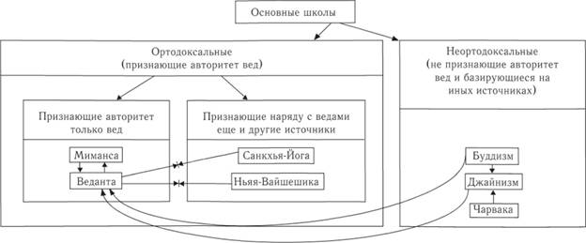

***Схема 53.*** **Веданта і її місце в середньовічній індійській філософії**

справжню природу і спіткала ілюзорність світу. Тепер душа вже не залежить від світу, а значить, вона звільняється і від страждань, що існують в світі. Крім того, оскільки Брахман є чисте блаженство, то і душа стає таким.

На становлення і розвиток філософських ідей Шанкар великий вплив зробило вчення про порожнечу (шунья), розроблене в рамках буддійської філософії (Нагарджуна і школа Мадх'я-міка або шунья-вада - см. С. 163-164).

***Доля вчення.*** В епоху Середньовіччя веданта поступово почала тіснити все інші філософські школи Індії, і в даний час вона є найавторитетнішим і широко поширеним філософським вченням в Індії. Увібравши в себе в процесі свого розвитку ряд ідей і підходів інших шкіл, веданта, в свою чергу, мала значний вплив на всі ортодоксальні і неортодоксальні школи індійської філософії (крім школи чарвака) (схема 53).

# Китайська філософія

В епоху Середньовіччя в Китаї тривало розвиток виникли в давнину даоської філософії і конфуціанства. У даосизмі особливо цікаві філософські аспекти даоської алхімії, заснованої на ідеї постійного кругообігу і перетворення речовини. У X-XIII ст. виникло **неоконфуцианство** , надовго стало домінуючим філософським вченням в країні. Неоконфуцианство ввібрало в себе ряд ідей даосизму і буддизму.

Буддизм прийшов до Китаю в перші століття н.е. з Індії (в основному у вигляді махаяни), що призвело до появи і розвитку буддійської філософії. У VI-VIII ст. виникло особливий напрямок в буддизмі - **чань-буддизм** , що викликало до життя специфічне філософське вчення.

## Неоконфуцианство

Неоконфуцианство - це течія, що сформувалася в XI- XII ст. на базі традиційного конфуціанства і активно розвивалося до кінця XVII в. У більш широкому сенсі неоконфуціанцев називають всіх прихильників конфуціанства і більш пізнього періоду - аж до XXI ст.

Неоконфуцианство виникло в епоху, коли лідируючу роль в китайській культурі і філософії грали даосизм і буддизм. Тому, з одного боку, воно увібрало ряд ідей даосизму і буддизму, а з іншого - була реакцією на їх панування.

Окремі ідеї неоконфуціанства з'явилися вже в період VI-X ст., Але вперше систематичний виклад його ідеї отримали в працях **Чжоу** Дуньї (XI ст.) І його послідовників - братів Чен і Чжу Сі.

Вчення школи **Чен** - **Чжу** спочатку відігравало роль опозиційного по відношенню до офіційної ідеології, але вже в 1313 воно було канонізовано і зберігало цей статус до початку XX в. Поряд з цією школою в неоконфуціанстве виникло і розвивалося ще кілька. Головним суперником школи Чен - Чжу була школа Лу - Вана, яка стала ідейним лідером в період XVI-XVII ст.

Подібно до того як сам Конфуцій стверджував, що він нічого нового не вигадує, а лише викладає те, чого вчили предки, так і неоконфуціанци стверджували, що не привнесли нічого нового в вчення "досконалого мудреця" Конфуція. Вони претендували лише на те, що на відміну від усіх попередніх інтерпретаторів конфуціанського канону вони зуміли зрозуміти справжній сенс цього вчення.

Текст "Лунь Юй" ( "Бесіди і судження") - основа конфуціанського вчення - ставився тільки до релігійно-етичної проблематики. Але нова епоха вимагала розвитку онтології, гносеології та інших розділів філософії. Тому неоконфуціанци для обґрунтування своїх ідей змушені були звернутися до інших, більш древнім книгам конфуціанського "Шестікніжія". Зокрема, в книзі "Ицзин" використовувалося поняття, на базі якого в неоконфуціанстве було сформовано поняття "Велика межа".

Головна праця Чжоу Дуньї був короткий коментар до графічного "Плану Великого межі". "Велика межа" розуміється тут як першопричина Всесвіту, тобто початок, з якого виходять дві протилежні сили - Ян і Інь. Чергування останніх породжує п'ять космічних сил - Землю, Вогонь, Дерево, Метал, Воду - і відповідні матеріальні стихії або елементи. А вже взаємодія цих п'яти сил породжує "тьму речей" - все те, що існує в цьому світі, в тому числі добро і зло (схема 54).

У вченні Чжу Сі ці п'ять сил відповідають п'яти частинах світу, п'яти сезонах, п'яти чеснот і т.п. (табл. 45).

***Таблиця 45***

П'ять космічних сил і їх відповідності

|  |  |  |
| --- | --- | --- |
| ***доброчесність*** | ***Космічна сила*** | ***сезон*** |
| Гуманність (жень) | дерево | весна |
| Борг, справедливість (і) | метал | осінь |
| Етикет (чи) | вогонь | літо |
| Мудрість (чжи) | вода | зима |
| Вірність (синь) \* | земля |  |

\* Вірність - Земля не мали свого сезону, тому з ними співвідносили вісімнадцять останніх днів кожного сезону.

Таким чином, "Велика межа" виявляється не тільки "матеріальним першоосновою" буття, а й вихідним моральним початком ( "лі"), властивим неба, землі і людини. Закони фізичні і закони моральні тут не розрізняються. Деякі сучасні конфуціанці називають такий підхід "моральної метафізикою".

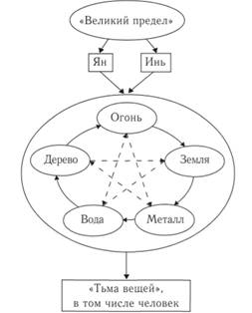

***Схема 54.*** **Неоконфуцианство: космогонія**

"Велика межа" породжує пса існуюче завдяки чергуванню руху і спокою, причому спокій тут важливіше, так як збігається з початковою сутністю "Великого межі". В людині цей спокій проявляється як "справжність / щирість", звідси совершенномудрие, засноване на знанні людської природи і вірності їй, призводить до відсутності бажань, думок, діянь. (Тут неоконфуцианство сходиться з даосизмом - концепція "недіяння" - і з буддизмом - концепція "угашения пристрастей".)

## Філософія чань (дзен) -буддизмі

Китайська назва "чань" походить від санскритського слова, що означає медитацію. За переказами, засновником і першим патріархом вчення Чань був виходець з Індії на ім'я Дамо (Бодхід-Харма), який близько 520 м приїхав в Китай. Він вважається 28-м наступником потаємної мудрості Будди, що передається від вчителя до учня. Всього в школі визнається існування шести патріархів (очолювали її до розколу).

***Філософські погляди.*** Метод передачі знання "від серця до серця" був одним з найважливіших в навчанні, тому в рамках чань-буддизму (по крайней мере, раннього) не створювалися письмові тексти. "Не твори письмових повчань" став одним з чотирьох основних принципів.

Істина, на думку прихильників чань, не може бути досягнута шляхом роздуми і докази, і про неї марно говорити. Подорожній в пустелі не може вгамувати свою спрагу, слухаючи розповідь про прохолодній воді, а може це зробити, лише відчувши цю воду в роті. Так і істина осягається тільки в її переживанні людиною. Можливо це тільки при "раптовому просвітління" - **саторі** , тобто інтуїтивному проникненні в суть речей. "Прозрівати природу і ставай Буддою", - говорить ще один з основних принципів навчання. Щоб викликати стан саторі, використовувалися своєрідні методи: учня намагалися приголомшити, налякати, спантеличити, вибити з рамок повсякденної реальності. У багатьох чаньских розповідях говориться про те, як учитель у відповідь на поставлене йому питання штовхає учня в груди, вдаряє його палицею і т.п. І після цього учень радісно кричить: "Тепер я зрозумів!". Але досягти стану саторі можна було і при медитації (метод "всматріванія в стіну"), при спогляданні чогось прекрасного і т.п.

Цій же меті служили знамениті чаньские коани - парадоксальні питання і завдання, наприклад: "Що таке хлопок однієї руки?", "Чи була борода у першого бородатого мудреця?" і т.д.

Філософським фундаментом чань служив прийнятий в ряді шкіл буддизму і, зокрема, в школі шуньявада тезу про тотожність сансари і нірвани, про всепроникною природі Будди, який є всюди і в усьому. Тому на питання: "Що означає прихід Бодхидхарми із заходу?" (Тобто "Що є істина?") - В чаньских текстах можна знайти відповідь: "Кипарис у дворі" або навіть "Зуби дошки ростять волосся".

У відповідь на це питання ми можемо назвати будь-який об'єкт, що вважається звичайними людьми реальним і тілесним, наприклад кипарис, зростаючий у дворі. Але можемо назвати і щось фантасмагоричне типу зубів дошки, які ростять волосся. І в будь-якому випадку відповідь буде правильним, оскільки Будда є у всьому.

Тому треба однаково ставитися до щастя і нещастя, до тих, хто завдає нам шкоди і творить добро, необхідно звільнитися від всіх пристрастей і постійно дотримуватися вчення Будди.

У VII ст. в школі чань стався розкол на "північне" і "південне" напряму, а в IX-X ст. в рамках чань можна виділити вже "п'ять будинків і сім шкіл".

***Доля вчення.*** Вчення чань-буддизму вийшло за межі Китаю і набуло поширення у В'єтнамі (з VI ст.), Кореї (з IX ст.) І Японії (з XII ст. Під назвою дзен-буддизм). У XX ст. дзен-буддизм став відомим в Європі та Північній Америці, отримавши широке поширення серед інтелігенції.

**Філософія мусульманського світу**

Філософію християнського і мусульманського світу в епоху Середньовіччя об'єднувало кілька факторів, завдяки чому можна говорити про відносно єдиному культурно-філософському просторі - християнсько-мусульманському світі (в протиставленні буддійському світу). Найважливішими серед цих чинників можна назвати такі.

• І в мусульманському, і в християнському світі розвиток філософії йшло на базі античної філософії. Причому особливий вплив на середньовічну філософію надали платонізм (разом з неоплатонізму) і арістотелізм (перипатетизм) (схема 55).

• Філософії відводилася роль "служниці богослов'я", і її завданням було, в першу чергу, раціональне обгрунтування теологічних ідей. Тому переважна більшість філософських вчень представляло собою синтез філософських ідей з релігійними (відповідно, іудаїзму, християнства та ісламу). І так як християнство виникло на базі іудаїзму, а іслам - на базі іудаїзму і християнства, то вже звідси випливає значна близькість теологічних і філософських вчень.

• Іудаїзм, християнство та іслам часто називають "релігіями Одкровення", так як вони базуються на відповідних священних книгах - Старому Завіті, Біблії (Старий Завіт + Новий Завіт) і Корані (багато в чому близькій до Біблії), які шануються віруючими як Одкровення, дане Богом людям.

Всі ці обставини в значній мірі визначили спільність проблематики і підходів середньовічної філософії християнського і мусульманського світу. Центральними в цю епоху були проблема **знання і віри** і проблема **універсалій** .

***Проблема знання і віри.*** Використання раціональних методів пізнання, характерних для античної філософії, неминуче призводило вчених до виявлення низки суперечностей між результатами наукових досліджень і положеннями релігійних навчань, викладеними в Одкровенні. Звідси і народжується проблема знання і віри: **що вище - істини науки або істини релігії?**

***Проблема універсалій.*** Универсалии - це щось спільне, що притаманне всім конкретним об'єктам певного виду або роду. Середньовічне поняття універсалій виникло на базі вчення Платона про ідеї і вчення Аристотеля про форми (і матерії).

Для Середньовіччя була характерна наступна постановка проблеми: **чи існують універсалії самостійно** (тобто поза конкретних речей)? Філософи, які вважали універсалії існуючими реально (поза і до конкретних речей), називаються

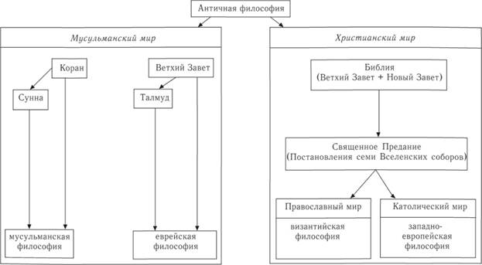

***Схема 55.*** **Середньовічна філософія, що розвивалася на базі античної філософії, і її релігійні джерела**

***реалістами*** , а визнають існування універсалій тільки в конкретних речах і в загальних іменах, які називають ці конкретні речі, - ***номіналістами.*** (Докладніше про це див. с. 246-254.)

У VII ст. на території Аравії зародилася нова світова релігія - іслам, або мусульманство, багато в чому базується на ідеях іудаїзму і християнства. Основоположником ісламу був Мухаммад (570-632), шанований мусульманами як пророк і посланець Аллаха. Згідно з віровченням ісламу починаючи з 610 р і до самої своєї смерті Мухаммад отримував одкровення від Аллаха і повідомляв їх людям. Уже після смерті Мухаммада його сподвижники зібрали ці висловлювання в єдину книгу - Коран, яка стала священною книгою для всіх мусульман і шанується ними як Божественне Одкровення. При цьому Коран вважається вічним або ж створеним Аллахом при створенні світу. Неясність і частково навіть суперечливість текстів Корану поставила вимогу про їх осмислення і тлумачення, що сприяло зародженню і розвитку мусульманської теології (богослов'я). Спроби раціонального осмислення віровчення ісламу привели до вивчення та використання ідей і методів античної (грекорімской) філософії, що вплинуло на розвиток мусульманської філософії.

Оскільки вже в VII-VIII ст. арабам вдалося завоювати все Північне узбережжя Африки, Піренейський півострів, Сирію, Палестину і інші райони Близького Сходу, які раніше були римськими або візантійськими колоніями, до складу Арабського халіфату увійшли численні центри античної культури, що полегшувало арабам і іншим представникам мусульманського світу знайомство з античною філософією . Але праці античних філософів найчастіше вивчалися не в оригіналах, а в перекладах. Так, в Сирії [[1]](https://stud.com.ua/56249/filosofiya/musulmanska_filosofiya#srcannot_1) вже в VIII ст. працював центр по переводу книг грецьких і латинських авторів на сирійський мову, а вже з сирійського мови ці роботи перекладалися арабською. У IX ст. виник новий перекладацький центр в Багдаді, в X ст. - В Кордові. Ці переклади сприяли більш широкому поширенню ідей античної філософії, в той же час це призводило до їх спотворення, іноді значного.

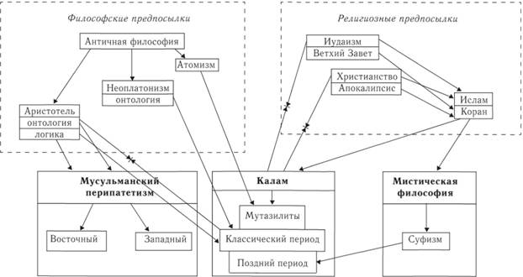

***Схема 56.*** **Середньовічна мусульманська філософія: основні течії**

Першою формою мусульманської філософії став калам, з X ст. розвивається мусульманський перипатетизм (аристотелизм) - східний і західний. Важливе місце в мусульманській філософії зайняла містична філософія, і перш за все суфізм (схема 56).

## Калам (Kalam)

Слово "калам" в буквальному перекладі з арабської означає "бесіда", або "міркування". Ця назва в мусульманській філософії отримало протягом, що розвивався з початку VIII ст. по XV ст. Прихильників Калама називають ***мутакаллімамі.***

Калам є першою спробою раціонального обґрунтування релігійних ідей ісламу. Калам часто називають "мусульманської схоластикою". Як і європейська схоластика в християнському світі епохи Середньовіччя, калам грав в мусульманській культурі роль "служниці богослов'я".

Для Калама, як і для християнської філософії, характерно двоїсте ставлення до античної філософії. Так, одні мусульманські мислителі вважали, що знання і розуміння язичницької (античної) філософії необхідно для більш глибокого розуміння істин віри, інші ж вважали, що вивчення філософії не потрібно і навіть шкідливо для віри, оскільки Божественне Одкровення (тобто Коран) вже містить все необхідне для віруючого. У одного з арабських авторів можна знайти таке визначення Калама: це "вчення, в якому міркують про сутність Бога, його атрибутах і про умови можливих речей по закону ісламу, щоб відкинути метафізику філософів".

В історії Калама прийнято розрізняти наступні періоди (схема 57).

1. ***Ранній період -*** кінець VII - початок VIII ст.

У ранній період розвитку калам ще існує в рамках мусульманського богослов'я. Найважливіше місце в ньому займає полеміка з представниками іудаїзму і християнства, тобто релігій, на теоретичному фундаменті яких виріс іслам. До числа центральних обговорюваних в цей час проблем відносяться:

• проблема ***великих і малих гріхів,*** що включає питання про критерії їх розмежування та про статус людини, яка вчинила великий гріх, тобто залишається він і після цього правовірним мусульманином?

• проблема ***Божественного приречення,*** яка полягає в тому, що згідно з догматики ісламу Аллах ще до народження кожної людини визначив його долю і, зокрема, чи буде ця людина наділений істинною вірою і, відповідно, отримає порятунок (райське блаженство) або ж немає. Визнання Божественного приречення ставить питання про відповідальність людини за скоєні гріхи: якщо вчинення гріха було зумовлено Аллахом, то чи повинна людина відповідати за цей гріх?

2. ***мутазилитское*** ***період*** - VIII - середина X ст.

Прийнято вважати, що мутазилитское період починається з діяльності Хасана аль-Басрі (помер в 728 р) і його учнів.

Саме мутазиліти почали послідовно використовувати методи і ідеї давньогрецької філософії для дослідження філософсько-геологічних проблем (про відносини Бога і людини, про першооснову світу і т.д.). Тому, строго кажучи, саме з мутазилитов починається історія власне мусульманської філософії, певною мірою обособившейся від теології [[4]](https://stud.com.ua/56249/filosofiya/musulmanska_filosofiya#srcannot_4) .

Мутазіліти виступали проти буквального розуміння Корана, відстоюючи його алегоричне тлумачення; проти тези про вічність Корану, відстоюючи його створений характер; проти приписування Аллаху людських властивостей (таких як воля, мова, слух і т.д.). Вони виступали проти догмату про Божественне приречення і відстоювали ідею свободи волі людини, а значить, і відповідальності людини за свої вчинки. Мутазіліти дотримувалися думки про атомарний будову світу: атоми розумілися як непротяжних частки, кожній з яких постійно управляє Аллах. До числа активно обговорюваних мутазилитами питань ставилися також проблема першого творіння і проблема єдності Бога і його атрибутів.

3. ***Класичний період*** - XIII-XIV ст.

Основоположником ортодоксального Калама класичного періоду є ал-Ашари (873 / 874-935 або 941 м), який починав свою діяльність як мутазіліт, і Матуріді (помер в 941 р); до числа найвизначніших філософів цього періоду відноситься і ал-Газалі (тисяча п'ятьдесят-вісім / 1059-1111).

Остаточне оформлення ортодоксального Калама зв'язується з указом, виданим в 1041 р халіфом ал-Кадір, в якому було викладено мусульманський "символ віри" і заборонено сперечатися про поглядах, несогласующихся з ним. Останні дозволялося тільки викладати, причому відповідно до принципу "не питай, як". Проте полеміка з представниками іудаїзму і християнства тривала в рамках окремих шкіл.

У класичний період в Каламе затверджуються аристотелевская логіка (сіллогістіка) і онтологія неоплатонізму. У той же час в цілому виробляється негативне ставлення до античної філософії, в своїй крайній формі воно полягало в працях ал-Газалі.

4. ***Період занепаду*** - XIII-XIV ст.

Це час монгольської навали, коли розвиток мусульманської культури і філософії загальмувалося.

5. ***Пізній період -*** XV ст.

У пізній період розвиток Калама йшло в основному в рамках містичної, і перш за все суфійської, філософії.

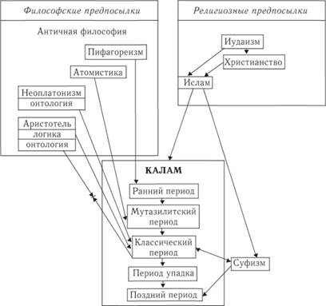

***Схема 57.*** **Основні періоди розвитку Калама**

**Ал-Лшарі (** al-Ash'ari)

***Біографічні відомості.*** Абу-ль-Хасан ал-Ашари народився в 873/874 р в м Басрі, а помер в 935 або 941 р в м Багдаді.

В молодості він належав до Мутазіліти, але і пізніше він зберіг властиве їм використання в полеміці доводів розуму. Однак доводи розуму він прагнув поєднати з проходженням авторитетам [[5]](https://stud.com.ua/56249/filosofiya/musulmanska_filosofiya#srcannot_5) , що характерно для середньовічної філософії в цілому (і мусульманської, і європейської).

***Основні праці.*** "Схвалення занять каламом".

***Філософські погляди.*** Ал-Ашари був противником як буквального розуміння текстів Корану, так і їх вільного алегоричного тлумачення. Він також виступав як проти крайнього фаталізму, так і проти волюнтаризму (який відстоювали мутазиліти).

***Онтологія.*** Ал-Ашари і його послідовники категорично заперечували вічність світу і наявність в ньому об'єктивних закономірностей. Світ створений Аллахом, більше того, кожну мить Аллах впливає на світ, тобто кожне відбувається в світі подія є результат окремого творчого акту Бога. Так, якщо ми опускаємо шматок тканини в чорну фарбу, то тканина стає чорною не тому, що вона ввібрала фарбу, а тому, що в цю мить Аллах надав цій тканини властивість "бути чорної". Таким чином, ал-Ашари заперечував наявність причинно-наслідкових зв'язків в світі і допускав тільки наявність "звичок", вкладених Богом в природу. Так, щорічні розливи Нілу або щоденний схід Сонця є лише "звички", які можуть бути в будь-який момент порушені Аллахом.

Цей підхід дозволив ал-Ашари послідовно і несуперечливо вирішити проблему чуда. Чудо є порушення законів природи, але оскільки закони природи створені Богом, то виходить, що, творячи дива, сам Бог порушує свої ж власні закони. Але, в розумінні ал-Ашари, творячи кожну мить світ заново, Аллах чи не порушує закони природи, оскільки щоразу створює світ з новими законами.

***Доля вчення.*** Роботи ал-Ашари зіграли провідну роль у формуванні класичного або ортодоксального Калама (в сунітському [[6]](https://stud.com.ua/56249/filosofiya/musulmanska_filosofiya#srcannot_6) ісламі).

#### **Ал-Газалі (al-Ghazali)**

***Біографічні відомості.*** Абу Хамід Мухаммад ібн Мухаммад ал-Газалі народився в 1058/1059 р в Хорасані (Іран), помер там же 1111 р Навчався в Нишапуре (Іран) і Багдаді, де у свій час був викладачем мусульманського права. Вивчення філософії привело його до висновку про несумісність віри, що має ірраціональний характер, і науки, побудованої на раціональних підставах. Це викликало у нього глибоку духовну кризу, він залишив викладання і пішов до Сирії, де протягом одинадцяти років вів життя мандрівного дервіша і відлюдника. Потім ал-Газалі знову повернувся в Багдад, де став викладати своє філософське вчення.

***Основні праці.*** "Цілі філософів", "Спростування філософів" ( "самоспростування філософів"), "Критерій знання, або Мистецтво логіки", "Воскресіння наук про віру".

***Філософські погляди. Онтологія і критика перипатетизма.*** Ал-Газалі був затятим противником перипатетизма, в своїх роботах і перш за все в "Спростування філософів" він виступав з критикою Аристотеля, ал-Фарабі і Ібн-Сіни. Він категорично не приймав аристотелевську ідею вічності світу і наявності в ньому об'єктивних закономірностей. Ал-Газалі відстоював релігійну концепцію творення світу Богом з нічого. На його думку, світ обмежений у часі і просторі, причому самі простір і час не є об'єктивно існуючі характеристики буття, а всього лише відносини між поняттями, які створюються в нашій свідомості Аллахом.

***Гносеологія.*** У гносеології ал-Газалі явно простежується вплив платонізму і неоплатонізму.

У будь-якого об'єкта, існуючого в світі (речі, рослини, тварини, людини), є безсмертна душа у вигляді ідеї. Вона існувала до виникнення цього об'єкта і вселення в нього і продовжує існувати після загибелі відповідного об'єкта. До вселення в об'єкт ця душа перебувала в царстві ідей, де могла безпосередньо сприймати Бога. Коли людина вивчає щось, йому тільки здається, що він дізнається щось нове для себе, насправді він при цьому згадує те, що знав ще до свого народження, але потім забув. Тому найкращий шлях пізнання полягає в зануренні в свою власну душу. Чуттєве і раціональне пізнання світу дає нам лише неповне і часто суперечливе знання про створеному світі, але воно не дозволяє нам осягнути вищий світ і Бога як вищу істину. Адекватне розуміння Бога можливо тільки в стані екстазу, тобто в особистому духовному досвіді індивіда. А для цього людина повинна очистити свою душу, "вбити похоті мечем утримання", спрямувати всі свої зусилля на споглядання Бога.

***Доля вчення.*** Ідеї ал-Газалі дуже вплинули на погляди багатьох представників середньовічної філософії, причому не тільки мусульманських, а й єврейських (Маймонід та ін.), І християнських (Раймунд, Екхарт і ін.). Але особливе значення вони мали для розвитку суфізму - містичного спрямування мусульманської філософії (схема 58).

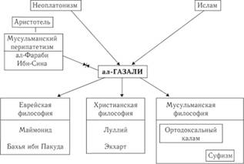

***Схема 58.*** **Ал-Газалі: витоки і вплив**

# Мусульманський перипатетизм

На переконання багатьох мусульманських філософів великий вплив зробило вчення Аристотеля (перипатетизм). Перші переклади на сирійський мову окремих робіт Аристотеля і античних коментарів до них були зроблені в Сирії вже в VII-VIII ст., Пізніше ж з сирійського мови вони переводилися на арабську. Вчення Аристотеля в цей період було відомо з великими спотвореннями, що пов'язано не тільки з помилками в перекладах, а й з тим, що переводилися в першу чергу роботи не найбільш Аристотеля, а його коментаторів, часто навіть не належать до перипатетики. При цьому Арістотелем часом приписувалися роботи інших авторів (наприклад, "Теологія", насправді представляє собою витяги з "Еннеад" Гребля).

У IX-X ст. в зв'язку зі становленням перекладацького центру в Багдаді, а в X ст. ще і в Кордові (Піренейський півострів) починається активна робота з перекладу вже праць самого Аристотеля. Діяльність цих перекладацьких центрів сприяла становленню двох гілок мусульманського перипатетизма - спочатку ***східного*** (IX-X ст.), А потім і ***західного*** (X-XII ст.) (Схема 59).

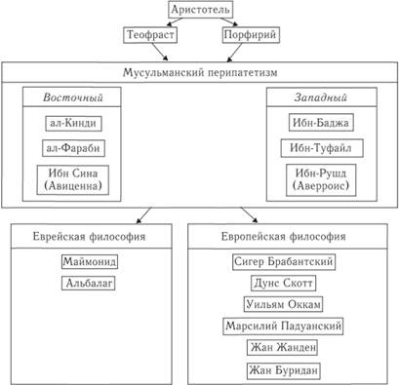

***Схема 59.*** **Мусульманський перипатетизм: витоки і вплив**

Біля витоків східного перипатетизма знаходився ал-Кінді (помер в 873 р), що жив в Басрі та Багдаді. Продовжив розвиток східного перипатетизма ал-Фарабі (помер в 950 р) - за походженням середньоазіатський тюрк, навчався в Багдаді, потім переселився в Сирію. Його називали першим філософом арабів. Найбільший представник східного перипатетизма - **Ібн-Сіна** , в європейській транскрипції Авіценна (980-1037).

Початок західному періпатетізму поклав Ібн-Баджо (кінець XI ст. - 1138 г.); народився в Сарагосі, відомий як поет, лікар, математик і астроном; за звинуваченням у єресі був заарештований і страчений. Ібн-Баджо написав ряд коментарів до природничих робіт Аристотеля. Частково його ідеї розвивав Ібн-Туфайль (1100-1185), у творчості якого простежуються риси ще й неоплатонізму; він вважався єретиком, тому його прізвисько було Учитель нечестя. Найбільшим представником західного перипатетизма є **Ібн-Рушд** , в європейській транскрипції Аверроіс (1126-1198).

#### **Ібн-Сіна (Авіценна) (Avicenna)**

***Біографічні відомості.*** Абу Алі Хусейн ібн- Абдаллах Ібн-Сіна, латинізоване - Авіценна (980-1037), народився недалеко від Бухари, яка в той час була великим культурним центром. У Бухарі ж він вивчав філософію і медицину. Працював в Хорезмі, Хорасані, Исфагане і інших місцях, займав посади лікаря і міністра (візира) при різних правителях. Ібн-Сіна був лікарем, поетом, астрономом, астрологом, алхіміком і філософом, за що отримав прізвиська Князь філософів і Князь лікарів. Ібн-Сіну неодноразово звинувачували (зокрема, ал-Газалі) в єресях.

***Основні праці.*** Ібн-Сіна написав понад 200 книг, найбільш відома з них - "Канон лікарської науки" - аж до Нового часу була основним підручником з медицини, як в мусульманському, гак і в християнському світі (на латинську мову переведена ще в XII в .). Найважливіше філософський твір - "Книга зцілень", яка носила енциклопедичний характер і містила відомості за логікою, фізики, математики та метафізики.

***Філософські погляди.*** Ібн-Сіна в своїх роботах в основному розвиває ідеї перипатетизма і частково неоплатонізму, синтезованого з мусульманським віровченням.

***Онтологія.*** Світ є нествореним, він є вічно існуюча в часі **еманація Бога** , сущого поза часом. Бог у Ібн-Сіни з'єднує риси "первоформу = Першопричини = = перводвигателем" Аристотеля і "Єдиного" неплатників. Бог є безособовим, не має волі і підпорядкований необхідності.

Він же є єдино необхідна сутність ( "необхідно суща в усіх відношеннях"), всі інші існуючі об'єкти є всього лише ***можливими*** і знаходять ***дійсність*** тільки завдяки Богу - за допомогою ієрархії еманацій, тобто витікань, що виходять від Бога (аналогічно і в неоплатонізмі). Перша з цих еманацій, що виходить безпосередньо від Бога, породжує Світовий розум (Нус). Подальші еманації з Світового розуму породжують уми, душі і тіла небесних сфер і т.д.

Як і Аристотель, Ібн-Сіна божественну діяльність розуміє як **мислення Бога про самого себе** . Природа, що виникла в результаті послідовних еманацій, далі розвивається самостійно (тим самим Ібн-Сіна виступає проти ідеї фаталізму і божественного приречення).

***Проблема універсалій.*** На думку Ібн-Сіни, універсалії мають трояку існування:

1) до конкретних речей - в Світовому (божественне) розумі;

2) в конкретних речах - як їх сутність;

3) після конкретних речей - в розумі людини.

***Гносеологія.*** При пізнанні природи і конкретних речей

істотну роль грає почуттєве пізнання. Розум, порівнюючи чуттєві враження від речей, виділяє в них спільне та відмінне - так утворюються поняття, якими розум оперує.

Але осягнення сутностей речей, тобто їх форм або універсалій, можливо тільки завдяки входженню в людський розум Світового (божественного) розуму, який тим самим виявляється загальним для всіх людей. При цьому в людський розум "актуально закарбовується певний вид форм, придбаних від того [божественного] розуму, так що ці форми виявляються придбаними ззовні". Саме від Світового розуму людські уми отримують і вищі принципи пізнання.

Вищий шлях пізнання - це божественне осяяння, яке вкрай рідко, але має місце у окремих людей.

***Вчення про душу.*** Душа людини розуміється (відповідно до Аристотелем) як форма, вона безсмертна і продовжує існувати і після смерті тіла. Тілесне воскресіння категорично відкидається. Як і Аристотель, Ібн-Сіна розрізняє три типи душі (табл. 46).

***Доля вчення.*** Філософське вчення Ібн-Сіни справило значний вплив на мусульманський і європейський перипатетизм.

***Таблиця 46***

**Типи душі але Ібн-Синьо**

|  |  |  |
| --- | --- | --- |
| ***вид душі*** | ***є у*** | ***Основні функціонально*** |
| рослинна | рослин,  тварин,  людей | харчування, зростання, розмноження |
| тваринна | тварин,  людей | рух,  чуттєве сприйняття |
| Розумна, що складається з:  а) практичної сили;  б) умоглядною сили | людини | а) пов'язує розум з тілом;  б) займається пізнанням форм (сутностей) |

#### **Ібн-Рушд (Аверроіс) (Averroes)**

***Біографічні відомості.*** Абу-ль-Валід Мухаммад ібн- Ахмад Ібн-Рушд (Рошд), латинізоване - Аверроіс (1126- тисячу сто дев'яносто вісім), народився в Кордові (Піренейський півострів) - найбільшому західному центрі арабської культури. Ібн-Рушд вивчав теологію, юриспруденцію і медицину. Кілька років служив суддею (каді) в Севільї і Кордові. Потім отримав посаду придворного лікаря і протягом декількох років перебував на вершині успіху і слави, потім на нього обрушилися опала і вигнання; його філософські погляди були засуджені як єретичні, а книги з філософії спалені. В кінці життя Ібн-Рушда знову повернули до двору.

Ібн-Рушд все життя вважав себе послідовником Аристотеля і прагнув очистити вчення грецького філософа від всіх пізніших нашарувань і спотворень. Сучасники говорили, що "Арістотель пояснив природу, а Ібн-Рушд - Аристотеля". Він отримав прізвисько Коментатор.

***Основні праці.*** Ібн-Рушд написав понад 50 робіт, в основному коментарі до праць Аристотеля. Найбільш відомі філософські роботи: полемічний твір "Спростування спростування", спрямоване проти книги ал-Газалі "Спростування філософів", і "Згода релігії і філософії".

***Філософські погляди.*** У рішенні найважливіших проблем онтології і гносеології Ібн-Сіна в основному слід Арістотелем.

***Проблема універсалій.*** У вирішенні проблеми універсалій Ібн- Рушд дотримується позиції Ібн-Сіни, приймаючи трояку існування універсалій.

***Проблема знання і віри.*** У своїй роботі "Згода релігії і філософії" Ібн-Рушд висунув і розробив оригінальну концепцію **"двох істин"** , або **"двоїстої істини"** , яка зіграла в подальшому велику роль в історії філософії.

Він пише, що Одкровення не тільки не засуджує філософські міркування, але, по суті справи, вимагає їх від нас, бо ми повинні вивчати природу речей для того, щоб здійнятися думкою до Творця всіх цих речей. Але не можна вимагати створювати філософію з нічого, філософія - це стародавня наука, і оскільки особливу роль тут зіграли греки, отже, необхідно вивчати грецьку філософію.

Крім того, Коран вимагає від пас спостерігати і тлумачити природу за допомогою розуму, щоб збагнути Творця. Але будь-який умовивід є результат роздуми, отже, ми повинні знати логіку.

Висновки, до яких ми приходимо в процесі міркування, можуть суперечити буквальним змістом Корану, який в таких випадках потребує алегоричному тлумаченні.

Але якщо за допомогою розуму ми можемо осягнути Бога, тобто вищу істину, то навіщо потрібно Одкровення?

Аристотель розрізняв три типи аргументів: риторичні, діалектичні та необхідні (аподейктіческіе). Ібн-Рушд ділить людей на три класи в залежності від того, які аргументи вони здатні сприйняти.

1. Прості люди, що керуються уявою, а не розумом; їх можна переконати лише за допомогою риторичних аргументів. Так, якогось кочівника не переконали філософськими доводами (які він нс розуміє), що недобре грабувати і вбивати інших людей. Але, використовуючи Коран (тобто Божественне Одкровення), такому кочевнику можна вселити, що за погану поведінку Аллах покарає його вічними муками в пеклі.

2. Люди, відкриті для діалектичних міркувань; вони хочуть бути впевненими, що ніщо з того, чого вчить Одкровення, що не суперечить природному розуму, і їм потрібні підстави, чому треба вірити в це, а не в те. Функція теології в тому і полягає, щоб знаходити діалектичні виправдання, за допомогою яких картина світу і сенс людського буття, дані нам в Одкровенні (в Корані), здасться більш щирими, ніж будь-які інші. Якби теології не було, ці люди залишилися б і без філософії (їм недоступною), і без Одкровення.

3. Вчені (філософи), яких ніщо не може задовольнити, крім необхідних доказів математики та метафізики.

Вчені завдяки діяльності їх розуму осягають вищу істину буття. Так, вони прийшли до висновку: невірно, що світ створений Богом з нічого, світ існує вічно, і він є результат взаємодії первоформу і Первоматерии. Але, знаючи цю істину, філософи розуміють, що для всіх інших людей вчення про Бога є краща заміна філософської істини.

Звідси випливає вчення про дві істини: одна справжня - філософська, а інша - релігійна, що є заміною філософської для всіх інших людей. Про філософські істини не філософам краще нічого не говорити.

***Доля вчення.*** І в мусульманському, і особливо в християнському світі вчення Ібн-Рушда про "дві істини" відіграло важливу роль у звільненні науки і філософії від влади теології. У паризькому університеті в XIII в. аверроїзм існував як особливий напрямок (главою його був Сігер Брабантский).

# Суфізм (Sufism)

Термін "суфізм", швидше за все, походить від арабського слова "суф" - "вовна" і в буквальному перекладі означає "носить вовняні одягу"; одяг з грубої вовни була ознакою аскетів і самітників [[1]](https://stud.com.ua/56250/filosofiya/musulmanskiy_peripatetizm#srcannot_1) . Суфізм - це містична течія в ісламі, яке зародилося в VIII-IX ст. Крім релігійно філософських поглядів, суфізм включає в себе певну систему психотренінгу і аскетичної практики. Головною метою, до якої прагнуть суфії, є злиття з Богом, що може бути досягнуто завдяки любові до Бога і його інтуїтивного розуміння в стані екстазу. Для цього в суфізм практикується умертвіння плоті, нескінченне повторення певних молитовних формул, особливі танці, що включають багатогодинне кружляння на місці т.д. Свої ідеї суфії найчастіше викладають у вигляді притч, анекдотів і віршів з подвійним змістом.

Ставлення суфізму до інших філософських і релігійних навчань добре ілюструє притча про сліпих, що захотіли дізнатися, що таке слон. Кожен з сліпих обмацав якусь частину слона і почався нескінченний суперечка. Один, вхопившись за ногу слона, запевняв, що слон схожий на колону; інший, провівши рукою по боці слона, наполягав на тому, що слон схожий на стіну; третій, схопив хвіст, говорив, що - на мотузку і т.д. На думку суфіїв, представники різних філософських і релігійних вчень, як і ці сліпці, "вхопили" різні частини істини, але не здатні зрозуміти, що це лише фрагменти цілого [[2]](https://stud.com.ua/56250/filosofiya/musulmanskiy_peripatetizm#srcannot_2) .

Засновниками суфізму вважаються єгиптянин Зу-н-Нун ал-Міср і багдадец Абу Абдаллах ал-Мухасібі (IX ст.). Ортодоксальні мусульманські богослови в X-XII ст. переслідували суфізм, але в XII в. завдяки діяльності ал-Газалі суфізм отримує певне визнання, хоча спір про допустимість суфізму триває в ісламі і до наших днів.

Оформлення суфійського філософського вчення відбулося в роботах Ібн-Арабі (1165-1240) на прізвисько Великий шейх суфізму. У його вченні знайшло завершення суфійські вчення про єдність буття, тобто Бога (Творця або першооснови), і Творіння. Бог присутній скрізь і в усьому. Дух суфія повинен "скинути ланцюги множинності", які притаманні всім матеріальним об'єктам і в тому числі людських тіл, і тоді може прийти до єднання з Абсолютом, тобто Богом (Аллахом).

Таке рішення даної проблеми привело в суфізм до переосмислення ряду фундаментальних проблем, наприклад проблем причинності; взаємин вічності і часу. Час (як і у мутакаллимов) розуміється як атомарний, що складається з окремих миттєвостей, але при цьому суфії вважали, що кожну мить цього часу є фіксація вічності. А так як в кожну мить відбуваються два протилежних події - знищення і виникнення всіх речей, - то в результаті виходить, що в кожен атом часу світ речей йде у вічність, але в ту ж саму мить повертається в тимчасовій ряд. Таким чином, час існує не тільки разом з вічністю, а й є умовою існування вічності.

***Доля вчення.*** Суфізм справив великий вплив на мусульманську філософію (особливо епохи пізнього Середньовіччя).

# Єврейська філософія

В епоху Середньовіччя основні центри єврейської культури і філософії знаходилися на території мусульманського світу: в Вавилоні, Багдаді і ін .; в X ст. найважливішим центром єврейської філософської думки стала Кордова (Іспанія). Розвиток єврейської філософії йшло під сильним впливом мусульманської, тому більшість єврейських філософів X-XII ст. писали свої твори на арабською мовою, і тільки в XIII-XIV ст. ці твори були переведені на єврейську мову. Переслідування євреїв мусульманами, що почалися в XIII в., А потім в XV в. і християнами (після того, як Іспанія була відвойована у арабів), призвело до руйнування цього центру єврейської філософії.

Розвиток єврейської середньовічної філософії почалося в східних центрах на базі теології, де в VIII-X ст. існувало два основних напрямки: рабинське і караїмська.

***Караїми*** за своїми поглядами були близькі до Мутазіліти. Як і останні, караїми вважали, що Святе Письмо (в іудейській традиції - Старий Завіт і Талмуд) повинно тлумачитися за допомогою розуму, причому таким чином, щоб релігійні ідеї не суперечили науковим. Найвидатніший представник руху караїмів - Анан бен Давид (VIII ст.).

У ***раввинском*** напрямку першим теологом, що почав використовувати філософські вчення і методи для обґрунтування релігійних ідей, став Саадія з Файюма в Єгипті (892-942). Він стверджував, що вищими істинами є істини релігії, викладені в Святому Письмі. Істини, до яких в кінці кінців приходить розум, не можуть суперечити релігійним. Але якщо в Одкровенні ці істини постають перед нами відразу, то розум знаходить їх поступово, після тривалих зусиль і багатьох помилок.

У розвитку єврейської філософії в X-XIII ст. на Заході (Іспанія) можна виділити три основні напрямки (схема 60).

• **Неоплатонізм** , найбільший представник - Соломон ібн Гебіроль (бен Ієгуда) (1020-1070), відомий в середньовічній Європі під ім'ям Авіцеброн.

• **періпатетізму** (аристотелизм), найбільший представник - Могпе (Мойсей) бен Маймон (1135-1204), частіше званий Маймонід.

• **Каббала** - містична філософія, в розвитку якої зіграв важливу роль Моше де Леон (Мойсей Ліонський).

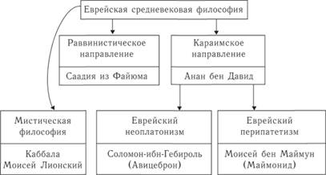

***Схема 60.* Єврейська середньовічна філософія: основні напрямки**

## Неоплатонізм

#### **Ібн-Гебіроль (Авіцеброн) (Aviccbron)**

***Біографічні відомості.*** Соломон бен Ієгуда, або в мусульманській традиції - Ібн-Гебіроль, (1020-1070) - середньовічний єврейський мислитель; був широко відомий в мусульманському світі під ім'ям Абу Айюб Сулейман ібн Яхья ібн Джебіроль, а в середньовічній Європі - під ім'ям Авіцеброн. Він народився в Іспанії в м Малазі, більшу частину життя прожив в Сарагосі. Був поетом і філософом.

***Основні праці.*** Головне твір "Джерело життя", побудоване у вигляді діалогу між учителем і учнем, було написано арабською мовою. Оригінал втрачений, частково збереглися єврейський і латинський переклади. Останній був широко відомий в середньовічній Європі, а автор вважався арабом.

***Філософські погляди. Онтологія.*** Онтологія Авіцеброна є спробою поєднати релігійні уявлення про Бога з неоплатоновской онтологією і вченням Аристотеля про матерії і формах: "У бутті є всього три речі, а саме: матерія разом з формою, перша субстанція і воля, що представляє собою проміжну ланку між цими двома крайніми ланками ". Бог при цьому розуміється як перша субстанція і по суті справи ототожнюється з ідеєю Єдиного у Платона і неплатників.

***Космогонія.*** У космогонії має місце синтез біблійного вчення про творіння світу Богом з нічого і неоплатоновского вчення про еманації. Бог за допомогою Логосу (тобто Слова, яке є одночасно ще й воля Божа) створює буття з нічого. Це перший і останній акт творіння, результатом якого є Космічний розум (розум), що включає в себе матерію і форми. Далі космогонічний процес йде за схемою неплатників: в результаті еманації, що виходить від Космічного розуму, народжується Світова душа, окремі душі, природа.

Всі існуючі об'єкти - за винятком Бога - є єдність матерії і форми, тобто матеріальними визнаються не тільки тілесні, але і духовні сутності, наприклад людські душі, ангели і т.п. Матеріальні об'єкти розрізняються за ступенем "тонкощі" матерії, з якої вони складаються, що пов'язано з тією формою, яку "сприйняла" матерія (матерія, як і у Аристотеля, розуміється як універсальний носій можливостей). Принциповим є поділ матерії на воспринявшую "форму тілесності" і "форму духовності". Чим більш тонкої стає матерія, тим більш досконалою і знає вона є. Пізнання Бога можливе лише інтуїтивним шляхом в стані екстазу.

***Доля вчення.*** Ібн-Гебіроль надав деякий вплив на мусульманських і християнських філософів. Особливо можна відзначити сто вплив на пантеистические ідеї Джордано Бруно.

# Перипатетизм

#### **Маймонід (Maimonicles)**

***Біографічні відомості.*** Моше (Мойсей) бен Маймон (1135-1204), більш відомий під ім'ям Маймонід, був філософом, теологом і лікарем. Народився в Кордові; переслідування євреїв в арабо-марокканському халіфаті змусили його залишити країну і переселитися в Каїр (єгипетський халіфат), де в 1187 році він став лейб-медиком султана Салах-ад-Діна (Саладіна).

***Основні праці.*** Головний філософська праця - "Путівник заблудлих" ( "Путівник розгублених", "Наставник коливаються"), написаний арабською мовою у вигляді діалогу вчителя з учнем. Ще за життя Маймоніда ця книга була переведена на єврейську мову, а пізніше в Європі - і на латинський.

***Філософські погляди.*** Вчення Маймоніда, хоча і створено ним самостійно, багато в чому схоже з вченням Аверроіса, що пов'язано з спільністю джерел - філософією Аристотеля і коментарями до нього арабських філософів попередніх поколінь.

***Проблема знання і віри.*** Маймонід вважав, що між істинами Одкровення і істинами науки не може бути справжніх протиріч, бо "вони є наслідком одного і того ж джерела, а саме з Божественної мудрості". Але при цьому істини розуму Маймонід все-таки ставить вище релігійних, стверджуючи, що останні є не що інше, як "істина, вишукана силою розуму і в записаному вигляді передана святими отцями". Тому всі біблійні положення, які виглядають такими, що суперечать науковим висновкам, він тлумачить алегорично.

***Онтологія.*** Маймонід майже повністю погоджується з Аристотелем у всьому, що відноситься до "підмісячного світу" (тобто земного), але сперечається з ним по ряду положень, що відносяться до "надлунний світу". Так, Маймонід заперечує вічність світу і визнає створення світу Богом.

Синтез єврейського віровчення з грецькою філософією, здійснений Маймонідом, і проголошений ним примат розуму над вірою викликали значне невдоволення єврейських богословів: його вчення було кілька разів засуджено за "продаж Святого Письма грекам", а книги засуджувалися до спалення. Боротьба "за" і "проти" його вчення йшла протягом усього XIII в., Вона досягала такої гостроти, що в 1305 р синод рабинів під загрозою відлучення від синагоги заборонив займатися філософією всім особам, які не досягли 25 років.

***Доля вчення.*** В епоху Середньовіччя вчення Маймоніда справила великий вплив на розвиток каббали і на західноєвропейську схоластику, особливо на Альберта Великого і Фому Аквінського. У Новий час відзначається його вплив на Спінозу (схема 61).

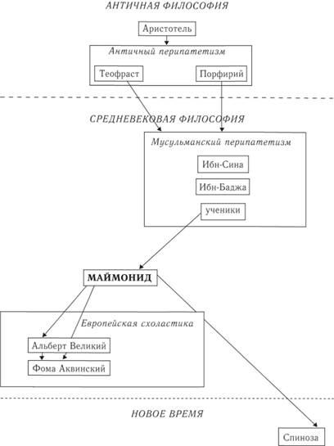

***Схема 61.*** **Маймонид: витоки і вплив**

# Каббала (Kabbala)

Слово "каббала" в перекладі з староєврейського означає "переказ". Каббала - це містичне вчення, протягом тривалого часу воно було таємним (езотеричним).

***Легенди про походження.*** Існує дві легенди про походження таємних знань, що містяться в кабалі. За однією версією, їх отримав Мойсей на горі Синай, коли зустрічався там з богом Ягве. Але якщо "таблиці заповіту", дані йому Богом, він приніс всього єврейського народу, то каббалістичні знання повідомив тільки обраним. Надалі ці знання зберігалися в глибокій таємниці і передавалися тільки довіреною учням. За іншою версією (спирається на апокрифічну "Книгу Еноха"), ці знання люди отримали від ангелів, коли ті зійшли з неба і взяли собі в дружини дочок людських.

***Основні праці.*** Сефер Єцира. "Книга творіння", відома ще з давніх-давен (вона згадується в творах I-II ст.); Зехер, або Зогар. "Світло, Блиск або Сяйво", яка стала відома в Європі з XIII в., Коли Моше з Леона (Мойсей Ліонський) привіз її до Іспанії. Іноді він же вважається її автором.

***Філософські погляди.*** Філософське вчення каббали є спробою поєднати старозавітне вчення про створення світу Богом з нічого з платонівської і неоплатоновской космогонієй, по ряду параметрів нагадуючи при цьому вчення Орігена і гностицизм.

***Космогонія.*** Бог розуміється як просте, однорідне і невизначене єдність (аналогічно ідеї Єдиного у Платона). У цьому сенсі Він не є щось, що існує в світі, тобто Бог є не щось - **Ен-Соф** . За оскільки все полягає в ньому як у вищій причини, Бог є все. І так як світ виникає з Бога, то можна сказати, що Бог творить світ з нічого.

Ен-Соф є **первосвет** . Спочатку він наповнював весь простір, а точніше, він і був цим простором. Але щоб могло виникнути що-небудь інше, він сконцентрувався сам в собі, утворивши тим самим порожнечу. Цю порожнечу він наповнив своїм світлом, спливав (емануючими) з нього, і в міру віддалення від Бога поступово слабшає.

Першим був створений (з первосвета) **Адам Кадмон** - первочеловек, який є прототипом всього творіння. Через Адама Кадмона емалюють з Бога десять сефірот (сфер). Через них Бог відкривається, а тому і пізнається. Вони утворюють космічне тіло Адама Кадмона. Сtфіроти соподчінять один одному по три, виходить триразове єдність, до якого примикає десята сефіра як загальний результат всіх цих триєдність і як гармонія між усіма іншими (схема 62). Відповідно до триєдністю сефірот існують три світи (табл. 47).

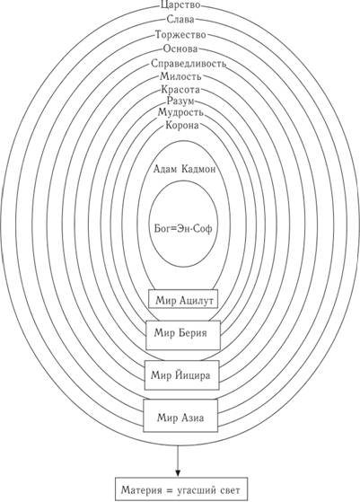

***Схема 62.*** **Космология каббали**

**Три світу в кабалі**

***Таблиця 47***

|  |  |  |
| --- | --- | --- |
| ***мир*** | ***Розташування світу*** | ***населення*** |
| світ Берія | перший (вищий) створений світ, або внутрішнє небо | умосяжні  духи |
| мир  Йіціра | другий створений світ, або зовнішнє небо | ангели, що володіють тонким тілом |
| світ Азиа | третій створений світ, світ елементів або природи | люди |

Вище цих трьох світів знаходиться світ прототипів - Ацилут, тобто Адам Кадмон, до якого ці три створених світу відносяться як копії.

На самій нижній сходинці потік божественного світла вливається в **матерію** , яка є **згаслий світло** . Оскільки світло - це добро, то тьма є зло; в темряві перебувають **злі духи** , тобто занепалі ангели, які згрішили і були скинуті з неба.

***Методи каббали.*** Каббала справила великий вплив на подальший розвиток містичних навчань, особливо завдяки специфічним каббалистическим методам. Каббалисти вважають, що в Біблії, і перш за все в Торі , укладені таємні знання, які можна прочитати, використовуючи особливі методи розшифровки (гсматрія, нотарікон, Тамура). Так, гематрія полягає в наступному: кожній букві єврейського алфавіту (їх 22) приписується число але принципом: а - 1, б - 2 і т.п., буквах другого десятка - 10, 20 і т.п., третього - сотні. Значенням слова чи іншого мовного вираження вважається сума всіх відповідних букв. За цим методом числом 666 в Біблії (Апокаліпсис) зашифровано ім'я антихриста. Мовні вирази з однаковою сумою чисел вважаються містично взаємопов'язаними.

***Доля вчення.*** Каббала справила величезний вплив на розвиток різного роду містичних навчань як епохи Середньовіччя, так і більш пізніх - аж до теперішнього часу (схема 63).

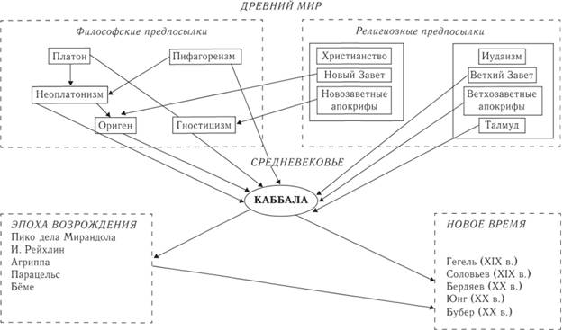

***Схема 63.*** **Каббала: витоки і вплив**

**Філософія християнського світу**

ілософами цього періоду є також Михайло Псьол (1018-1096) і його учень Іоанн Італ (друга половина XI ст.).

У ***пізній період*** найбільш цікавим перебігом візантійської філософії можна вважати містичне вчення ісихазм.

### **Исихазм (Hesychasm)**

Термін "ісихазм" походить від грецького слова, що означає "спокій", "безмовність", "відчуженість". Як і в інших містичних навчаннях, головною метою исихастов є досягнення максимально можливого для людини єдності з Богом. Для цього крім аскетичного способу життя використовується особлива система психотренінгу, що складається з вправ, багато в чому нагадують аналогічні вправи в йозі і в суфізм, наприклад багаторазове повторення певних молитов, регулювання дихання і руху крові і т.д. Ця система психотренінгу була в основному розроблена в IV-VII ст. єгипетськими і синайськими аскетами (Макарій Єгипетський, Євагрій, Іоанн Ліствичник). Класичне опис техніки ісихазму належить жив в XI ст. Симеону - ченцеві одного з монастирів у Константинополі.

Філософські ідеї ісихазму знайшли своє вираження і систематизацію в творчості **Григорія Палами**(1296-1359), тому філософське вчення ісихазму часто називають паламізму. У 1351 р паламізм був визнаний православною церквою на В лахернском помісному соборі як офіційне вчення.

Центральна теза вчення Григорія Палами (який він відстоював в боротьбі зі своїми ідейними супротивниками) полягав у тому, що аскет, що виконує систему вправ исихастов, може досягти стану екстазу, в якому він здатний бачити виходить від Бога випромінювання - "Фаворський світло", т. е. той світ, який, згідно з Євангелієм, бачили апостоли на горі Фавор.

Це світло (випромінювання або енергія), що виходить від Бога, трактується Григорієм Паламою як реальний, тобто ілюзорні, а також як нестворений і нематеріальний. Це іманентно властиве Богу властивість, невіддільне від його сутності, тобто не може існувати самостійно, окремо від Бога. У той же час в дусі вчення Аристотеля про сутність та існування Григорій Палама стверджує, що Бог як сутність перебуває в собі і недоступний людям, тоді як божественні енергії, що є формою самовиявлення Бога, пронизують світ і можуть сприйматися людиною.

***Доля вчення.*** Исихазм надав особливо істотний вплив на російську середньовічну філософію і на філософію початку XX ст., Зокрема на рух "імяславіе" і "філософію імені" (П. Флоренський, С. Булгаков, А. Лосєв та ін.) (Схема 65).

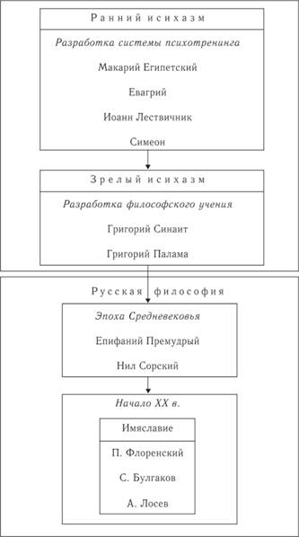

***Схема 65.*** **Исихазм**

Західноєвропейська схоластика

Захоплення Риму варварами в 476 р, вважається початком епохи Середньовіччя, був для Європи лише одним з епізодів Великого переселення народів, що проходив в V-VIII ст. Цей період отримав в історії назву "темні століття". У цю епоху зі сходу на захід пересунулася велика кількість різних племен - в основному німців і слов'ян. На руїнах колишньої Західної Римської імперії почалося становлення нових національних держав, яке в цілому завершилося до IX-XI ст.

Західноєвропейська філософія епохи Середньовіччя носить назву " **схоластика** ". Хоча формально історія середньовічної філософії починається з кінця V ст., Але в силу соціально-політичних причин в "темні століття" розвиток філософії в Західній Європі практично не відбувалося. Майже єдиними центрами культури в цей час були християнські монастирі, в бібліотеках яких зберігалися і переписувалися окремі античні тексти, в тому числі і філософського змісту.

Систематичне і послідовний розвиток західноєвропейської схоластики почалося тільки з XI ст. В історії середньовічної філософії можна виділити наступні періоди (схема 66).

1. Ранній період:

* + а) предсхоластіка (епоха "темних віків") - V-VIII ст .;
  + б) рання схоластика - IX-XII ст.

2. Зріла, або висока, схоластика - XIII ст.

3. Пізня схоластика - XIV-XV ст.

Всі філософські твори епохи схоластики були написані латинською мовою, який в той час був не тільки мовою церкви , а й міжнародною мовою науки.

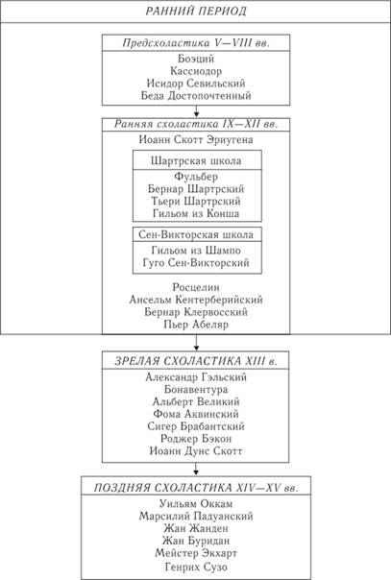

***Схема 66.*** **Західноєвропейська схоластика: періоди розвитку**

У V-XI ст. основною базою для філософських побудов служив неоплатонізм, в основному в інтерпретації Аврелія Августина. У період зрілої і пізньої схоластики провідним вченням стає перипатетизм, і перш за все в інтерпретації Фоми Аквінського (томізм).

Предсхоластіка V-VIII ст.

Перехідний фігурою від античної філософії до середньовічної схоластики був **Боецій** (480-524), якого часто називають "останнім римлянином і першим схоластом". Саме Боецій першим спробував вирішити поставлену неоплатоніком Порфирієм проблему універсалій. У Боеція можна знайти твердження про те, що філософські вчення Платона і Аристотеля по суті не суперечать один одному. Збережені твори Боеція носять суто світський характер, але в даний час стало відомо, що Боецій був автором і декількох творів з питань християнської догматики і теології.

Боецій же перевів на латинь основні твори Аристотеля по логіці і написав коментарі до деяких з них. Аж до XIII в. переклади Боеція були практично єдиними відомими в Європі роботами Аристотеля [[2]](https://stud.com.ua/56254/filosofiya/zahidnoyevropeyska_sholastika#srcannot_2) .

Аристотелевская логіка (сіллогістіка), що представляє собою систему суворого дедуктивного виведення, стала для схоластів основою раціонального мислення. Використання правильних модусів силлогизмов гарантує отримання істинного висновку за умови істинності посилок. І так як кожне речення в Святому Письмі і Священному Переданні вважалося абсолютно істинним, то використання їх як посилок у відповідних силогізму відкривало дорогу для отримання все нових і нових істин. Ці вправи, часто мали формальний характер, стали суттєвою рисою схоластики, визначаючи її методи, прийоми докази і навіть сам її дух. Довіра до логічного висновку і законам логіки доводило деяких схоластів до того, що вони стали сумніватися в деяких положеннях Біблії, що суперечать один одному, інші ж засумнівалися в законах логіки.

На становлення схоластики надав певний вплив і один Боеція **Аврелій Кассиодор** (480 / 490-570). У своїй роботі "Інституції" він розвинув висунуту в період пізньої античності ідею про систему освіти - так званих ***"семи вільних мистецтвах",*** діляться па: "трехпутье" (тривіум) і "четирехпутье" (квадрівіум) (схема 67 і 68):

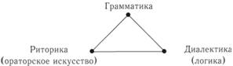

***Схема 67.*** **Тривіум**

квадрівіум

***Схема 68.*** **квадривиума**

Граматика, діалектика і риторика об'єднані в єдиний комплекс, оскільки всі вони є в певному сенсі науками про Логос: граматика безпосередньо вивчає природну мову, логіка - правильні міркування, що проводяться за допомогою мови, а риторика - правильне, красиве і переконливе побудова мови. Ці дисципліни зв'язувалися воєдино ще й тому, що оволодіння ними всіма було необхідно для успішної участі в диспутах - основний спосіб обґрунтування, докази і навіть викладу будь-яких ідей (більшість наукових текстів того часу будувалося у вигляді діалогу або за принципом "за і проти", т . Е. теза - антитеза висновок).

Арифметика, геометрія, музика й астрономія є комплекс математичних дисциплін, оскільки і музика, і рух небесних тіл (або, точніше, сфер, до яких прикріплені небесні тіла) вважалися підпорядкованими законам гармонії, що має місце для математичних об'єктів, зокрема чисел. І ці закони отримували своє вираження на мові математики, наприклад в теорії пропорцій [[3]](https://stud.com.ua/56254/filosofiya/zahidnoyevropeyska_sholastika#srcannot_3) .

Система освіти, що складається з "семи вільних мистецтв", була загальноприйнятою в усій Європі аж до епохи Відродження.

Ряд ідей схоластичної філософії сходить до робіт **Ісидора Севільського** (570-636) - філософа і богослова, архієпископа Севільського (Іспанія). Його твір в 20 книгах "Етимологія" базується па широко поширеною в античності "природного теорії мови", якої дотримувалися Платон, стоїки і багато інших.

Відповідно до цієї теорії ім'я будь-якого об'єкта, що існує в мові, відповідає сутності цього об'єкта. Так, Платон вважав, що імена всіх речей давали боги або особливо мудрі перші люди, яким було відкрито суть речей. Певне підтвердження цієї точки зору можна знайти і в Біблії [[4]](https://stud.com.ua/56254/filosofiya/zahidnoyevropeyska_sholastika#srcannot_4) . Звідси вивчення імен речей (тобто їх етимології) вважалося способом пізнання будь-яких об'єктів і навіть Бога. Не випадково одна з найбільш відомих робіт Псевдо-Діонісія Ареопагіта називається "Про божественні імена" і присвячена дослідженню атрибутів Бога, пов'язаних з його відповідними іменами. Тому не дивно, що граматика була першою дисципліною, з якої починалося вивчення "семи вільних мистецтв".

Протилежної точки зору на походження імен дотримувався Аристотель. Він вважав, що імена даються речей "по встановленню", тобто за домовленістю між людьми, і жодним чином не пов'язані із суттю речей. За ця ідея Аристотеля в епоху ранньої схоластики була відома, вона набула поширення тільки в епоху зрілої і пізньої схоластики.

Власне філологічні висновки і здогади самого Ісидора Севільського є вельми наївними і нс витримують критики з позиції сучасної лінгвістики. Проте його "Етимологія" зіграла важливу роль у розвитку європейської філософії, в тому числі і тому, що в ній було багато цитат і посилань на пізніше втрачені роботи античних авторів. Мабуть, ця робота мала певний вплив і на розвиток номіналізму, оскільки номіналісти вважали, що загальне (універсалії) існує в іменах речей.

Ще один філософ епохи "темних віків", що заслуговує згадки, - це англосаксонський монах **Біда Високоповажний** (673-735).

# Рання схоластика IX-XII ст.

IX-XII ст. - Це час становлення в Європі національних держав і їх культур. В кінці XI ст. починається епоха Хрестових походів, які дозволили європейцям близько познайомитися з філософією мусульманського світу (як мусульманської, так і єврейської), а через них - і з античною філософією (схема 69). Це дало потужний поштовх для розвитку європейської культури і філософії, так що XII в. іноді умовно називають

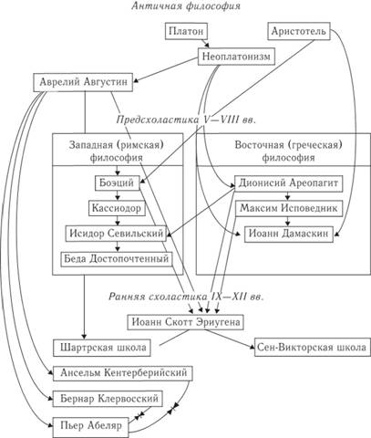

***Схема 69.*** **Ранній період західноєвропейської схоластики**

"Першим Ренесансом". У XII ж столітті в Європі з'являються перші університети, які в подальшому стануть центрами розвитку філософської та наукової думки.

У IX ст. жив і працював один з найцікавіших філософів раннього періоду - **Еріугена** , який створив свій оригінальний синтез ідей неоплатонізму з християнським віровченням.

Однак систематичне розвиток схоластики почалося тільки в XI ст. Один з найбільш чудових філософів цього періоду - **Ансельм Кентерберійський** , який першим спробував дати раціональні докази буття Бога.

Важливим етапом у розвитку схоластики стала діяльність Шартрський і Сен-Вікторський шкіл. Основоположником **Шартрський школи** прийнято вважати єпископа Фульбера (помер в 1028 г.). Але її розквіт припадає па XII в. і пов'язаний з іменами братів Бернара і Тьєррі Шартрський, Гильома з Конша і ін. Шартрський школа розвивала в основному ідеї платонізму. Імена речей розумілися як пов'язані з сутністю охоплюють об'єктів. Цей зв'язок пояснювалася тим, що і безліч конкретних об'єктів, і безліч їхніх імен вважалися відбуваються від відповідних універсалій (ідей).

**Сен-Викторский школа** була заснована Гильомом з Шампо в XI ст., А сс найбільший представник - Гуго ССН-Викторский (1096-1141). Для діяльності цієї школи характерний містицизм. У своїй роботі "Дідаскаліон" Гуго Сен-Викторский трактує видимий, чуттєво сприймається світ як знак невидимого світу: "Весь цей світ щось на зразок книги, написаної перстом Божим".

Найбільшим філософом XII в. був П'єр Абеляр (1079-1142).

#### **Іоанн Скотт Еріугена (Iohannes Scottus Eriugena)**

***Біографічні відомості.*** Іоанн Скотт Еріугена (810-877) був першим великим західноєвропейським філософом IX ст. Шотландець [[2]](https://stud.com.ua/56255/filosofiya/rannya_sholastika#srcannot_2) за походженням, він значну частину свого життя провів у Парижі, куди був запрошений для перекладу з грецької мови на латину Ареопагитик, автором яких вважався Діонісій Ареопагіт.

***Основні праці.*** Еріугена не тільки перевів Ареопагитики, а й написав до них коментарі, крім того, йому належать коментарі до ряду робіт Максима Сповідника (найбільшого візантійського коментатора Ареопагитик), а також до робіт Григорія Нісського, Августина і Боеція. Головні його твори - "Про божественне приречення" і "Про поділ природи".

Обидва ці твори були засуджені церквою, перше - ще за життя Еріугена в 855 р, друге - на початку XIII ст. Деякі роботи Еріугена були в 1684 р внесені Ватиканом в "Індекс заборонених книг".

***Філософські погляди. Проблема знання і віри.*** Еріугена стверджував, що "істинний авторитет не суперечить правильному розуму, так само як правильний розум - істинному авторитету", оскільки "обидва вони є наслідком одного і того ж джерела, а саме з божественної мудрості" [[4]](https://stud.com.ua/56255/filosofiya/rannya_sholastika#srcannot_4) . Але при цьому розум є первинним, і "авторитет народжується з істинного розуму, але розум ніколи не народжується з авторитету".

***Проблема універсалій.*** У вирішенні проблеми універсалій Еріугеіа стояв на позиції реалізму. Він вважав, що пологи і види, тобто поняття більшою і меншою мірою спільності, існують реально. При цьому кожен рід цілком і повністю міститься в своїх видах, тобто рід "чотириногі" міститься в видах "собака", "кішка", "корова" і т.д. А кожен вид повністю міститься в конкретних речах, тобто вид "кішка" міститься у всіх конкретних кішках. Пологи і види передують конкретних речей, як друга природа - третьої, і тільки їх існування є дійсно реальним.

***Онтологія.*** Онтологія Еріугена будується на базі неоплатонізму і Ареопагитик, в ній також явно простежуються ідеї пантеїзму, оскільки стверджується єдність Бога і його творіння.

На думку Еріугена, Бог відкривається людям як природа чотирьох типів (схема 70).

***Доля вчення.*** Еріугена зробив величезний вплив на всю культуру свого часу, а його філософські та богословські ідеї вплинули на подальший розвиток середньовічної філософії, і перш за все платонізму. В епоху Відродження його ідеї сприяли становленню пантеїзму (схема 71).

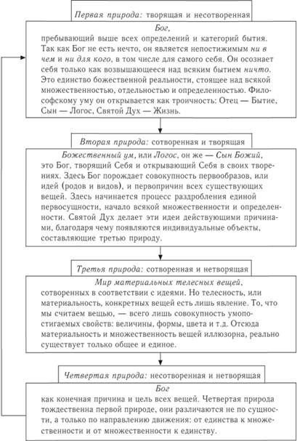

***Схема 70.*** **Четверичная природа але Еріугену**

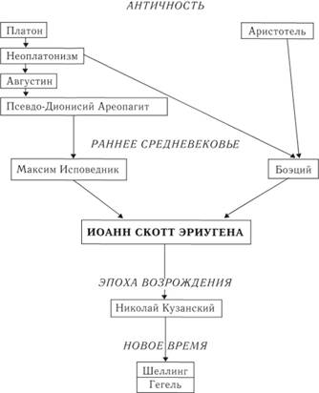

***Схема 71.*** **Еріугена: витоки і вплив**

#### **Ансельм Кентерберійський (Anselmus Cantuariensis)**

***Біографічні відомості.*** Ансельм д'Аоста (1033-1109) був родом зі знатної родини, після смерті матері залишив заспівай будинок і кілька років поневірявся по різних монастирях Франції, в 1060 року прийняв чернечий обітницю, з 1093 року - єпископ Кентерберійський.

***Основні праці.*** "Монологіон", "Прослогіон", "Про грамотному", "Про істину", "Про вільний вибір", "Про падіння диявола", "Про Трійцю", "Про втілення Слова".

***Філософські погляди. Проблема універсалій.*** У вирішенні проблеми універсалій Ансельм стояв на позиції **крайнього реалізму** , тобто вважав, що універсалії мають самостійне існування поза конкретних речей і до них - в розумі Бога. І той, хто нс визнає реального існування універсалій (таких, як "людина", "бик", "кінь"), хто не розуміє, як різні люди пов'язані з одним "людиною", той ніколи не зрозуміє і того, як єдиний Бог може існувати в трьох особах.

Все те, що існує в світі, створене Богом відповідно до ідей, які є в його розумі. Ці ідеї є думками Бога і тому вічні. Творіння світу і всіх речей в них було скоєно за допомогою Божественного Слова. Слова людського мови відмінні від Божественного, але тим не менше існує певний зв'язок між назвами речей (іменами), поняттями про речі в оремо свідомості (універсалами) і самими конкретними речами, що існують в реальності.

***Проблема знання і віри.*** Людина має розум і вірою. Вища істина втілена в Одкровенні і дається людині через віру, розум потрібен людині в першу чергу для того, щоб глибше розуміти істини віри. Звідси знамените гасло Ансельма, повторений їм услід за Августином: **"Вірю, щоб розуміти!"** Звідси ж прагнення до раціонального тлумачення Одкровення, що втілилося в спробах довести існування Бога, триєдність Боже і т.д.

***Докази існування Бога.*** Розроблені Ансельмом чотири докази існування Бога діляться на апостеріорні і апріорні. Чотири апостеріорного (після досвідчених, заснованих на досвіді) докази наводяться в роботі "Монологіон", в них існування Бога як причини доводиться виходячи з видимих нами наслідків. Апріорне (дооіитное) доказ було сформульовано в роботі "Прослогіоі", воно отримало назву "онтологічного аргументу".

#### **апостеріорні докази**

1. Існує безліч видів і ступенів блага. "Всі вони з необхідністю є благами через щось, що мислиться як одне і те ж в різних благах ... (і воно) є найбільше благо. Тоді воно є благом саме через себе, оскільки будь-яке благо є (благом) через нього .. . Але те, що є найвищою мірою благо, є також і у вищій ступеня велике. Отже, існує щось одне, саме благе і найбільше, тобто вища (щодо) всього існуючого ".

2. "Щось є вища величина, тому що все, що велике, велике через щось одне, що велике саме через себе. Я маю на увазі не просторово велике, як будь-яке тіло, але те, що чим більше, тим краще і гідніше, яка мудрість. і так як не може бути вищою величиною ніщо, крім вищого блага, то необхідно їсти щось найбільше і найкраще, тобто вища (щодо) всього існуючого.

3. "Будь-яке існуюче існує або через щось, або через ніщо". Але ж ніщо складається з нічого, і в цьому сенсі його просто немає. Або ми приймаємо існування буття, завдяки якому все суще таке, яке воно є, або немає нічого. Тоді, оскільки все існуюче існує через це одне, немає сумніву, що це одне саме існує через себе. Тим самим ми приймаємо абсолютне вище буття.

4. У світі існують об'єкти різних ступенів досконалості, отже, має існувати щось абсолютно досконале.

#### **апріорне доказ**

Бог є "щось, більше чого не можна нічого собі уявити ...

І, звичайно, те, більше чого не можна собі уявити, не може бути тільки в розумі. Бо якщо воно вже є, принаймні, в розумі, можна уявити собі, що воно є і в дійсності, що більше. Значить, якщо то, більше чого не можна собі уявити, існує тільки в розумі, тоді то, більше чого не можна собі уявити, є те, більше чого можна уявити собі. Але цього, звичайно, не може бути. Отже, без сумніву, щось, більше чого не можна собі уявити, існує і в розумі, і в дійсності ".

Докази Ансельма викликали ряд заперечень (в тому числі і при його житті). Фома Аквінський відкинув онтологічний аргумент, але визнав силу апостеріорного доказів. У Новий час Декарт і Лейбніц в новій формі відродили онтологічний аргумент, Кант виступив проти нього і т.д.

***Доля вчення.*** Роботи Ансельма Кентерберійського багато в чому визначили проблематику і методи міркування середньовічної схоластики. Його часто називають "батьком схоластики", оскільки він справив значний вплив на її формування.

#### **П'єр Абеляр (Petrus Abailardus)**

***Біографічні відомості.*** П'єр Абеляр (1079-1142) - французький філософ, теолог, письменник і поет. Походив з дворянської сім'ї, відмовився від маєтку на користь молодших братів і відправився вчитися в Париж. Навчався у Росцелліна і Гільома з Шампо. У 1113 р заснував свою власну школу в Парижі, де викладав з великим успіхом. У 1114-1118 рр. очолював кафедру школи Нотр-Дам, на базі якої пізніше виник Французький університет. До цього ж періоду відноситься трагічна історія його кохання до Елоїзи, що закінчилася його постригом в ченці. У наступні роки Абеляр жив в різних монастирях і викладав в різних місцях.

У 1121 церковний собор у Суассоне засудив тези Абеляра з приводу Святої Трійці і змусив його спалити свій трактат. 1140 р собор у Сансі засудив погляди Абеляра щодо ролі розуму в пізнанні християнських істин. Абеляр відправився в Рим з апеляцією до тата, але по дорозі захворів і помер.

***Основні праці.*** "Історія моїх лих" (автобіографія), "Християнська теологія", "Вступ до теології", "Про божественне єдність і троїчності", "Та й немає" (збірник суперечливих цитат з Біблії і праць отців церкви з теологічних проблем) , "Діалог між філософом, іудеєм і християнином", а також "Глосси" (коментарі) до праць Боеція і Порфирія, які, в свою чергу, представляли собою коментарі до робіт Аристотеля по логіці.

***Філософські погляди. Проблема універсалій.*** У вирішенні проблеми універсалій Абеляр виступав як проти крайнього реалізму Гильома з Шампо, так і проти крайнього номіналізму Росцелина, сформулювавши своє власне вчення, що одержало назву **концептуалізму** . Згідно з цим вченням реально існують тільки конкретні одиничні речі, але не універсалії. Однак універсалії мають певний існуванням як поняття (концепти) в розумі людини. Вони виникають на базі чуттєвого сприйняття одиничних речей завдяки абстрагирующей діяльності розуму, який здатний виділяти загальні властивості безлічі конкретних речей. Тим самим людський розум виявляється здатним хоча б в тьмяному вигляді схопити форму речей, відокремлену від матерії. У чистому вигляді ці форми, чи ідеї, існують тільки в Божественному розумі

***Проблема знання і віри.*** Вихідним пунктом будь-якого дослідження Абеляр вважав сумнів, і справа вченого полягає в тому, щоб, слідуючи шляхом розуму, перейти від сумніви до істини. Це можливо тільки при послідовному і правильному застосуванні діалектики (логіки). Діалектичний розум - це розум запитує, що знаходиться в постійному пошуку, що піддає сумніву навіть твердження Святого Письма, але з метою більш глибокого його розуміння. Діалектичний розум, який піднімається над звичайним людським розумом, прагне наблизитися до Божественного Логосу. І тому діалектичний розум здатний усвідомити деякі християнські істини, які звичайному розуму здаються абсурдними (наприклад, триєдність Бога). Таким чином, розум є основою віри, звідси знамениту тезу Абеляра: **"Розумію, щоб вірити!"** ( "Intelligo ut credam") (схема 72).

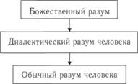

***Схема 72.*** **Абеляр: три види розуму**

Розум не є слугою теології, у нього є власні методи і цілі. Але, в кінцевому рахунку, діяльність розуму, все його досягнення служать глибшому розумінню істин віри.

***Доля вчення.*** Філософські ідеї Абеляра багато в чому сприяли становленню раціоналізму в європейській філософії.

# Зріла (висока) схоластика

Період розвитку зрілої, або високою, схоластики (XIII в.) Характеризується наступними особливостями. По-перше, основними центрами розвитку європейської схоластики стають в цей час університети, їх філософські факультети (що називалися тоді артистичними факультетами мистецтв). Але переважна більшість філософів (як і вчених взагалі) було кліриками, а найчастіше - ченцями. Провідне місце в розвитку науки і філософії зрілого і пізнього Середньовіччя займали представники двох жебракуючих орденів - ***домініканців*** і ***францисканців)*** виникли на початку XIII в. По-друге, на розвиток зрілої схоластики великий вплив зробили візантійська, мусульманська і єврейська середньовічна філософія, знайомство з якими відбулося в значній мірі завдяки Хрестовим походам і діяльності перекладацьких центрів, перш за все в Толедо. І, по-третє, якщо в V-XII ст. провідним течією в європейській філософії був платонізм (неоплатонізм), то починаючи з XIII ст. і до кінця Середньовіччя домінуючим стає **аристотелизм** (перипатетизм), хоча для ряду філософів-францисканців (Олександра гельської, Бонавентури, Дунса Скота) було характерно прагнення створити сплав неоплатонізму з арістотелізмом на базі християнського світогляду.

Ще на початку XIII в. ставлення до Аристотеля було вкрай негативним. Так, 1209 р Паризький собор постановив, щоб ніхто - під страхом відлучення - не смів читати, переписувати або зберігати роботи Аристотеля. Але вже Олександр Гельський (1170-1245) активно використовував різні ідеї і аргументи Арістотеля для обгрунтування своїх теологічних міркувань. Окремі ідеї Аристотеля знайшли своє втілення і в роботах генерала францисканського ордена Іоанна Фіданца на прізвисько Бонавентура, хоча в цілому його вчення ближче до неоплатонізму. Першим великим представником власне схоластичного арістотелізму можна вважати домініканця Альберта Больштедта (1193-1280), прозваного Великим. Вершиною середньовічного перипатетизма є **томізм** - вчення **Фоми Аквінського** (1225-1274). Томізму протистояв аверроїзм в особі Сигера Брабантского (пом. 1282 р). Найбільшими філософами цього періоду були також францисканці **Роджер Бекон** (1210 / 1214- 1292) і **Дунс Скот** (1270-1308). Загальний розвиток зрілої схоластики відображено на схемі 73.

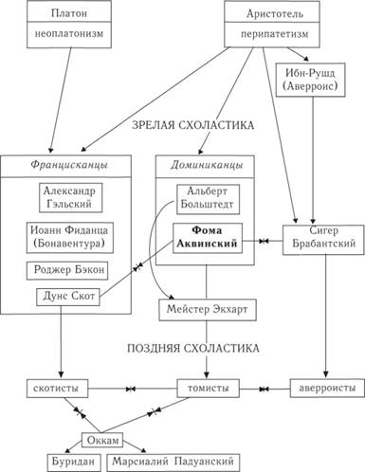

***Схема 73.*** **Зріла, або висока, схоластика**

#### **Фома Аквінський (Thomas Aquinas)**

***Біографічні відомості.*** Фома (Тома) Аквінський (1225- 1274), або Аквінат, як його часто називають, був сином Ландольфо, графа Аквінського. Навчався Фома спочатку в абатстві Монте Кассіно, а потім в університеті в Неаполі. У 1244 р він вступив до ордену домініканців, в наступному році вирушив до Паризького університету, де навчався у Альберта Больштедта (Великого), потім слідом за Альбертом відправився в Кельнський університет. У 1252 р Фома повернувся в Париж, де став бакалавром, потім магістром, а потім і доктором теології (1 257). У Парижі він викладав до 1259 і тут же написав ряд робіт. Пізніше, слідуючи традиції ордена домініканців, він кілька років мандрував по Європі, відвідавши всі найбільші університети. Незабаром його знову запросили в Париж для боротьби з аверроістамі на чолі з Сігером Брабантским. У 1274 р Аквінський помер в монастирі Фоссануове в Південній Італії.

Фома був найбільшим систематизатор ортодоксальної схоластики і творцем власного вчення (томизма), що представляє собою послідовний і систематичний синтез ідей Аристотеля і християнського віровчення.

Фома Аквінський отримав почесне прізвисько Ангельський доктор.

***Основні праці.*** "Сума проти язичників", "Сума теології" (не закінчена), "Про спірних питаннях істини", коментарі до роботи Боеція "Про Трійцю", "Про вічність світу", "Про єдність теологічного інтелекту". Всі роботи написані на латині.

***Філософські погляди. Проблема знання і віри.*** Знання і віра, розум і Одкровення знаходяться в стані гармонії, доповнюють один одного і не суперечать один одному. Говорячи про релігійні істини, отриманих людиною через Одкровення, Фома підкреслює, що деякі з них, наприклад, про триєдність Бога, не доступні для людського розуму; в цьому випадку людина може тільки вірити. Інші ж істини, скажімо, про те, що Бог існує, цілком доступні розуму, і за допомогою нашого розуму ми можемо їх аналізувати і доводити (схема 74). Але в той же час розум може помилятися, і коли філософські ідеї суперечать Одкровення, значить, філософи не праві.

***Проблема універсалій.*** У вирішенні проблеми універсалій Фома дотримувався позиції помірного реалізму, приймаючи трояку існування універсалій:

1) до конкретних речей (ante rem) - в розумі Бога;

2) в конкретних речах (in re);

3) після конкретних речей (post rem) - в розумі людини.

Поняття "універсалій" по суті справи зливається у Фоми з аристотелевским поняттям "форми"; універсалії (як і форми) трактуються як сутності відповідних речей. Але ***не кожна сутність володіє існуванням*** реальності. Тільки для Бога його сутність і існування збігаються, для втілення ж насправді будь-який інший сутності необхідний чиниться Богом акт творіння, в якому сутність отримує існування (буттєвий акт).

***Онтологія.*** В основі томізму лежить ототожнення аристотелевской первоформу і християнського (старозавітного) Бога - творця світу. При цьому на зміну аристотелевскому дуалізму, в якому матерія є вічною і несотворімості, приходить ***ідеалістичний монізм,*** де матерія, природа є результат творіння Богом "з нічого".

У томізмі зберігається аристотелевское протиставлення потенційного (можливого) і актуального (дійсного), але воно отримує специфічну трактування. Абсолютно актуальним є тільки Бог (для якого збігається сутність і існування). Потенційне є несталий, змінюється, незавершене і тим самим недосконале. Істинність будь-якого сущого залежить від ступеня обладаемого їм буття, одержуваного від Бога і, отже, від ступеня його участі в божественному. Створений світ - це втілення божественного проекту; і оскільки Бог благ, то все суще (існуюче) також є благом. Все те, що людина вважає злом, є лише недолік, неповнота буття і тим самим добра.

***Антологія.*** Відповідно до середньовічними поглядами людина розумівся як з'єднання матеріального тіла і нематеріальної душі. Фома стверджував, що своє завершальне здійснення індивідуальна людська душа отримує тільки при з'єднанні з тілом і завдяки цьому з'єднанню. Зокрема, тільки при цьому може в повній мірі діяти розум (інтелект) - "наймогутніша природа людини". Цю ідею він відстоював в боротьбі з аверроістамі, які стверджували існування безособистісної колективної душі у всіх розумних істот, і з платониками-августіанцамі, які слідом за Платоном вважали тіло "темницею" для душі.

***Докази буття Бога.*** Аквинат розробив п'ять доказів буття Бога (схема 74), в яких він виходить з людського досвіду і спостереження за дійсністю. При цьому він часто спирається па міркування Аристотеля: зокрема, як і Аристотель, не визнає "погану нескінченність".

Космологічне, каузальне і телеологічне докази можуть бути графічно проілюстровані системою концентричних кіл, де центральний позначає Землю, а зовнішній коло відповідає перводвигателем. Ця схема, що відображає аристотелевську картину світу, використовувалася ще в античності (див. С. 100).

***Доля вчення.*** Через чотири роки після смерті Фоми Аквінського (тобто в 1278 г.) орден домініканців визнав томизм своєї офіційної філософією.

У 1323 р католицька церква канонізувала Фому, зарахувавши його до лику святих; в 1567 р він був визнаний п'ятим батьком церкви.

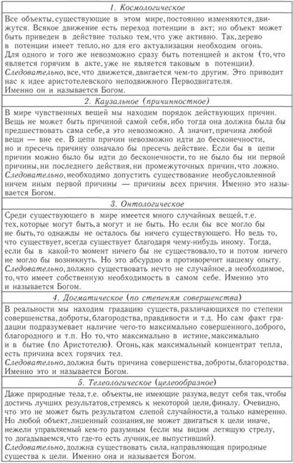

***Схема 74.*** **Докази Буття Бога**

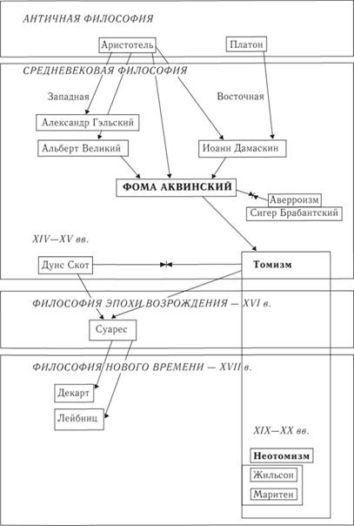

***Схема 75.*** **Фома Аквінський: витоки і вплив**

У 1879 р енциклікою папи Лева XIII томизм був проголошений офіційним вченням католицької церкви, в XIX-XX ст. на базі томизма виріс неотомізм - одна з течій сучасної західної філософії (схема 75). В даний час серед фахівців в області історії філософії Фома Аквінський одностайно визнається найбільшим представником середньовічної європейської схоластики.

#### **Роджер Бекон (Roger Bacon)**

***Біографічні відомості.*** Роджер Бекон (1214-1292) - англійський філософ-францисканець. Освіту здобув в Оксфорді, після цього близько шести років викладав в Парижі, приблизно в 1252 р повернувся в Англію. У 1278 р потрапивши в немилість до генерала ордена францисканців, опинився у в'язниці, звідки вийшов незадовго до смерті. Його прізвисько було Дивовижний доктор.

***Основні праці.*** "Велике твір" ( "Opus maius"), "Мале твір" ( "Opus minus"), "Третє твір" ( "Opus tertium"). Всі вони були написані на латині, два останніх збереглися тільки в уривках.

***Філософські погляди. Проблема знання і віри.*** Наука і релігія не суперечать один одному, головна мета філософії полягає в можливому обгрунтуванні віри. Так як в даний час чудес не буває, то для звернення невірних і єретиків залишається тільки шлях раціонального (філософського) докази і обгрунтування істини.

***Гносеологія.*** На думку Р. Бекона, істина - его дитя часу, а наука - дочка не одного чи двох вчених, а всього людства. Тому кожне нове покоління людей має виправляти помилки, вчинені попередніми поколіннями. Р. Бекон виявляє основні причини людського невігластва, є перешкодою на шляху до істини (табл. 48).

***Таблиця 48***

**Причини людського невігластва**

|  |
| --- |
| Довіра до сумнівного авторитету |
| Довготривала звичка до відомим думкам |
| Вульгарні дурниці натовпу |
| Невігластво вчених, який ховається під маскою всезнайства |

Бекон писав: "Від цієї смертоносної чуми відбуваються всі лиха людського роду, бо через це залишаються непізнаними полезнейшие, найбільші і прекрасні свідоцтва мудрості і таємниці всіх наук і мистецтв. Але ще гірше те, що люди, сліпі від мороку цих чотирьох перешкод, не відчувають власногоневігластва, а з усією ретельністю обороняють і захищають його, оскільки не знаходять від нього ліки. а найгірше - те, що, занурившись в глибокий морок помилок, вони вважають, що знаходяться в повному світлі істини ".

Схиляючись перед Аристотелем і вважаючи його найдосконалішим серед людей, Р. Бекон проте стверджує, що і після Філософа (Аристотеля) розвиток науки триває.

На думку Р. Бекона, є три джерела пізнання: ***авторитет, аргументація*** (логічний висновок) і ***експеримент,*** заснований на досвіді (схема 76). Авторитет без докази недостатній. Що стосується логічного висновку, то сам по собі він теж недостатній, якщо не спирається на досвід, так як неможливо відрізнити софізм від докази. "Вище за всіх умоглядних знань і мистецтв варто вміння проводити досліди, і ця наука - цариця всіх наук", - писав Р. Бекон.

Він виділяє два види досвіду: ***внутрішній*** і ***зовнішній.*** Внутрішній досвід людина отримує через Божественне Одкровення, через нього ми приходимо до розуміння понад природного, божественного. Зовнішній досвід ми отримуємо через органи почуттів, через нього ми приходимо до пізнання природних істин. Саме на цьому досвіді повинні грунтуватися все науки.

Особливе місце серед всіх наук Бекон відводить математики. Він зазначає, що теологи іноді навіть вважають цю науку підозрілою, оскільки "вона мала нещастя бути невідомою батькам церкви", проте вона дуже важлива і корисна. Практична користь, яку може принести наука, - це те, що Р. Бекон цінує вище за все (табл. 49).

Цікаво, що Р. Бекон спробував дати астрологічне (природничо на той час) пояснення виникнення релігій. Він виділяє кілька відомих йому релігій: християнство, іудаїзм, іслам, халдейскую релігію (мабуть, зороастризм) і т.д. І пояснює їх походження певним становищем зірок і планет. Зокрема, виникнення християнства він пов'язував з певним з'єднанням Юпітера і Меркурія.

***Доля вчення.*** Бекон не надав особливого впливу на сучасників, але його високо оцінила наука Нового часу. Р. Бекона можна вважати предтечею експериментального методу, на якому побудована вся сучасна наука. Метою всіх наук він вважав збільшення влади людини над природою. І саме йому належить знамените гасло: **"Знання - сила"** .

***Таблиця 49***

**Науки, їх предмет і користь**

|  |  |
| --- | --- |
| ***наука*** | ***Предмет і можлива користь*** |
| ***Загальнотеоретична наука*** Філософія (метафізика) | З'ясовує стосунки між приватними науками і дає для них вихідні положення; сама будується на результатах приватних наук |
| ***практична***  ***наука***  Математика | Вивчають природу.  Вивчає числа і величини; необхідна при побудові будинків і міст, вимірюванні площ і часу, створенні машин і т.д. |
| Механіка (практична геометрія) | З її допомогою в майбутньому будуть створені літаючі апарати, а також карети, рухомі без коней, і кораблі, що плавають без допомоги весел і вітрил |
| Оптика  (Перспектива) | Вивчає світло і його поширення;  сам Р. Бекон винайшов окуляри, передбачив принцип  телескопа і мікроскопа |
| Астрономія | Вивчає природні сили зірок |
| Наука про тяжкість | Вивчає елементи, так як в них головну роль грає відміну легкого від важкого |
| Алхімія | Вивчає неживі телуричні освіти і всілякі елементарні поєднання їх; можна навчитися перетворенню одних елементів в інші (неблагородних металів в золото і сере бро) |
| Біологія  (Землеробство) | Вивчає органічні об'єкти, тобто рослини і тварин; можливо, збільшення врожаїв і т.д. |
| Медицина | Вивчає організм людини, його здоров'я і хвороби |
| ***Експериментальні науки*** Астрологія | Показує практичні наслідки з різних наук; дозволяє пізнати минуле, сьогодення і майбутнє земних подій на підставі астрономічних спостережень |
| магія | Дозволяє створити життєвий еліксир і т.п. |

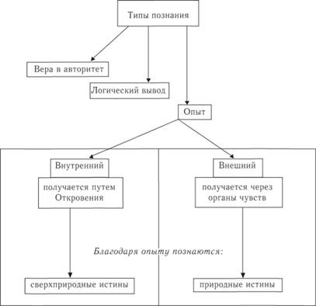

***Схема 76.*** **Роджер Бекон: шляхи пізнання**

#### **Дунс Скот (Duns Scotus)**

***Біографічні відомості.*** Дунс Скот (1270-1308) народився в селі Дунс в Шотландії. У 12 років вступив в орден францисканців, в 25 років став священиком. Освіту здобув в Оксфорді та Парижі, сам викладав в Оксфордському і Паризькому університетах; в кінці життя був посланий викладати в Кельн, де незабаром і помер.

Його прозвали Тонкий доктор (доктор Субтіліс), з огляду на його схильність до тонких відмінностей.

***Основні праці.*** Головні його твори - це коментарі до "сентенцію" Петра Ломбардского: "Паризькі повідомлення", "Кембриджські читання", "Впорядкування" ( "Оксфордський твір"). Всі роботи написані на латині.

***Філософські погляди. Проблема знання і віри.*** Філософія і теологія - це дві абсолютно різні дисципліни, кожна з яких має свою область дослідження і свою методологію, тому вони в принципі не можуть суперечити один одному (табл. 50). Всі релігійні догмати він (на відміну від Фоми Аквінського) вважав в принципі недоказовими за допомогою розуму. Спори виникають тоді, коли обговорюються прикордонні проблеми, щодо яких немає ясності, до якої з дисциплін вони відносяться. Отже, щоб покінчити з цими суперечками, необхідно уточнити їх сфери і методи дослідження.

***Таблиця 50***

**Філософія і теологія**

|  |  |  |
| --- | --- | --- |
|  | ***Філософія*** | ***теологія*** |
| ***Предмет дослідження*** | Буття як суще і все, що до нього відноситься і з нього виводиться | Предмети віри (articula fidei) |
| ***Спосіб обгрунтування ідей*** | строгий доказательно-  демонстративний  процес | Шлях переконання (через посилання на авторитет, емоційне співпереживання і т.п.) |
| ***логіка*** | логіка природного | логіка надприродного |
| ***Основний метод отримання істини*** | абстрагування | одкровення |
| ***основна ціль*** | Знання заради знання | набуття порятунку |

***Вчення про поділ.*** Щоб уникнути суперечок, необхідно уточнити поняття, якими ми користуємося. Цій меті служить доктрина **поділу** (відмінності) - найбільш своєрідна і цікава частина вчення Дунса Скота. Він розрізняв реальне, формальне і модальное поділу. Так, між двома людьми, скажімо, Сократом і Платоном, існує реальне відмінність, між інтелектом і волею - формальне, між світлом свічки і світлом Сонця - модальне (за ступенем світіння). Ці відмінності мають місце як в реальності, так і в розумі.

Щоб прийти до згоди, треба почати з виявлення понять настільки простих, за якими не можуть виникнути ніякі суперечки. Можна зрозуміти щось, не вдаючись у відмінності, тобто враховуючи їх, можна сконцентрувати увагу на тому загальному, що при цьому виявляється. Виявляючи це загальне, ми врешті-решт прийдемо до найпростішого поняттю - поняттю "сущого" ( "існуючого"), і воно застосовно як до Бога, так і до людини. Але, будучи сущим, людина ще є і істотою мислячою. Але що ж повинно бути об'єктом людського пізнання? Як вважає Дунс Скот, розум людини пізнає насамперед просте суще, бо воно полягає і в матеріальному, і в духовному, і в загальному, і в окремому. За допомогою свого розуму людина може обійняти весь Всесвіт, але, досягаючи граничного узагальнення в понятті сущого, ми тим самим гранично обідняємо світ. Тому претензії філософів на розуміння реальності у всьому її багатстві нічим не обгрунтовані і кожна з приватних наук є в певному сенсі самостійної, маючи власний предмет дослідження. Самостійна і теологія, що займається проблемою нашого спасіння.

***Проблема універсалій.*** Дунс Скот був номиналистом. Процес виникнення світобудови представлявся для нього як перехід від загального до індивідуального, від невизначеного до визначеного, від недосконалого до скоєного. Тому саме конкретні, індивідуальні об'єкти виявляються вершиною і метою творіння. Крім того, Дунс Скот вважав, що індивідуальність не їсти просто результат з'єднання матерії і форми. Адже форма може задати тільки видові особливості, але не індивідуальні відмінності. Чим же тоді є розходження, що існують між конкретними об'єктами одного виду? Дунс Скот вважав, що конкретні об'єкти виникають в результаті особливого индивидуализирующего акта (схема 77, б).

За вченням Аристотеля і всіх перипатетиків, будь-який існуючий індивідуальний об'єкт є з'єднання матерії і форми. Так, будь-яка конкретна кінь є з'єднання матерії і форми "лошадності" (схема 77, а).

За вченням Дунса Скота, для виникнення індивідуального об'єкта крім з'єднання матерії і форми необхідний ще особливий индивидуализирующий акт, який чинять Богом. Саме завдяки цьому акту конкретний об'єкт отримує свої індивідуальні особливості, що відрізняють його від інших об'єктів даного виду.

***Доля вчення.*** Дунс Скот справив великий вплив на філософів-францисканців (його послідовників називають "скотістамі"), які вели суперечки з томістов.

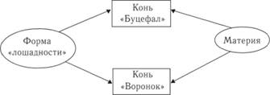

***Схема 77, а.* Виникнення індивідуальних об'єктів за вченням перипатетиков**

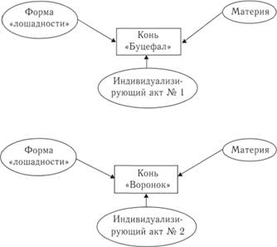

***Схема 77, б.* Виникнення індивідуальних об'єктів за вченням Дунса Скота**

#### **Мейстер Екхарт (Eckhart)**

***Біографічні відомості.*** Йоганн Екхарт (1260-1327 / 1328) на прізвисько Мейстер (Майстер) - німецький теолог і філософ. Родом з лицарського роду, він в 15 років вступив до ордену домініканців, в монастирі почав вивчати теологію. Навчався в Парижі (бл. 1277) і Страсбурзі, а потім в Кельні - у учнів Альберта

Великого. У 1293-1294 рр. Екхарт викладав η Сорбонні, незабаром став головним вікарієм в Богемії, пізніше викладав в Страсбурзі, Парижі та Кельні.

У 1326 р кельнський єпископ призначив комісію з перевірки правовірності ідей Екхарта, через рік матеріали комісії були відправлені в Авіньйон, куди поїхав і Екхарт, щоб захистити себе, але не встиг цього зробити. Уже після сто смерті папа Іоанн XXII в 1329 р засудив 28 тез Екхарта, визнавши 17 з них єретичними, але при цьому було повідомлено, що сам Екхарт перед смертю відрікся від єретичних ідей.

Хоча вже в 1278 р орден домініканців визнав томизм своєї офіційної філософією, серед домініканців не було повної єдності в цьому питанні. Зокрема, в Німеччині серед учнів Альберта Великого тривало розвиток неоплатоністіческіх традицій і його містичних тенденцій. Вони зробили свій вплив і на вчення Мейстера, в якому оригінально поєдналися з вченням Аристотеля про Світовому розумі (що є в той же час Першопричиною, Вищої метою і первоформу всього сущого).

***Основні праці.*** "Тричастинний працю" (вперше виданий в 1924 р); "Дослідження", "Духовні проповіді".

***Філософські погляди. Вчення про єдність.*** У вченні Екхарта центральної є ідея **єдності** людини і Бога, природного і надприродного світів. Світ існує тому, що Богу властива ідея творіння і воля творити. У цій ідеї єдності простежується зв'язок з концепцією Єдиного у неплатників і їх християнських послідовників. Але у Екхарта це єдність і є саме життя, воно ж - релігійний сенс життя і кінцева мета людського існування. У цілісності триєдиного християнського Бога троичность втілює вічний ритм породження любові, що не виходить за межі себе, постійно залишається у власному колі досконалості.

Бог є також єдність буття і пізнання. Бог є інтелект, буття якого полягає в пізнанні самого себе: "Бог є розум, і розумне пізнання - є основа його буття" (в цьому Бог у Екхарта подібний аристотелевскому Світовому розуму). Дещо пізніше Екхарт говорить про зміну своєї точки зору: він більш не вважає, що Бог пізнає, оскільки існує, а, навпаки, **"Бог є, тому що пізнає"** .

Спираючись на Євангеліє від Іоанна, що починається словами "На початку було Слово і Слово було у Бога і Слово було Бог", Екхарт робить висновок: так як на самому початку було Слово, то в ієрархії досконалості вище місце займає пізнання (здійснюване через слова), а потім вже йдуть суще і буття. У сказаному Слові приховані як буття, так і небуття. Звідси про Бога як чистому інтелекті можна сказати, що Він є небуття. Однак про Нього ж можна сказати, що Він є буття , але не тому, що творить буття, і, звичайно ж, не як створене, а як "чистота буття", тобто як причина всього сущого - заради якого битійствует (існує) все інше (тут Бог у Екхарта виступає як аналог Першопричини у Аристотеля).

Інтелект завжди єдиний, хоча можна розрізняти Божественний і людський. Завдяки наявності розуму чоловік спочатку причетний Богу, хоча і не може з допомогою свого розуму зрозуміти Його. Щоб зрозуміти Бога, треба злитися з Ним. Це основне завдання людського існування, оскільки поза Бога ніщо не має сенсу. Як це зробити, пояснюється Екхартом в "вченні про порожнечу".

***Вчення про порожнечу.*** Сутність людини, так само як і будь-який інший тварі (тобто всього створеного), знаходиться в Бога. Тому, якщо людина хоче знайти себе, він повинен повернутися до Бога. Цей процес починається в душі людини, наділеної інтелектом. Запаливши, розум поглиблюється в ідею Бога. Але щоб "переплавитися в Бога", треба піти від себе, від своєї тварної природи і в тому числі від створеного людиною образу Бога. Повинна мати місце "убогість духу" і наступити "смерть душі", а для цього в ній не повинно бути нічого речового, тобто необхідно зробити свою душу "порожній". Але оскільки світ є єдність природного і надприродного, то, коли ми виганяємо зі своєї душі природне, вона неминуче заповнюється надприродним; так як інтелект єдиний, то, виганяючи з свого розуму все людське, ми звільняємо розум божественний (схема 78): **Бути "порожнім" і означає бути "повним Бога"**.

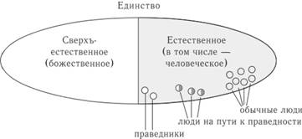

***Схема 78.*** **Звільнення душі**

Праведник з Богом в душі не дбає ні про що земне і ні до чого не прив'язується, його не цікавить майно, кар'єра і т.п. Все, що відбувається навколо і з ним самим він сприймає в "безмежно люблячої волі Бога". Навіть посилаються Богом страждання, тяготи і ганьба праведник приймає з радістю і не нарікає. Така людина залишає друк божественності на всьому, що робить, бо його діяння - швидше діяння Бога. Сам по собі праведник нічого не хоче і тому хоче того ж, що і Бог.

Однак, характеризуючи цей процес "переплавки в Бога", Екхарт нічого не пише про переживання особливого стану просвітлення - у нього на відміну від містиків взагалі і неплатників зокрема екстаз не надається найважливішим способом пізнання Бога і наближення до Нього.

Вчення про порожнечу Екхарта можна вважати оригінальним рішенням проблеми знання і віри. Якщо Фома Аквінський говорив про гармонію знання і віри, аверроісти - Дунс Скот і Вільям Оккам (кожен по-своєму) - стверджували несумісність розуму і віри, то у Екхарта людський розум виявився специфічним знаряддям для залучення до Бога.

***Доля вчення.*** Містицизм Екхарта отримав розвиток у його учнів, до нього ж зверталися багато пізніші філософи, в тому числі і російські (схема 79). Вчення про єдність Божественного і людського, природного і надприродного зіграло значну роль у формуванні пантеїзму, зокрема у Миколи Кузанського.

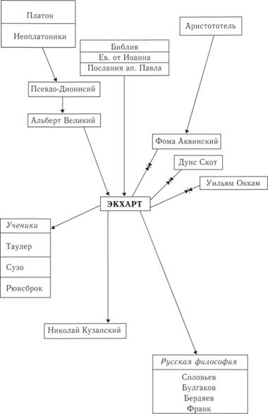

***Схема 79.*** **Екхарт: витоки і вплив**

# Пізня схоластика

Пізня схоластика охоплює період XIV-XV ст., Коли в Італії настала вже епоха Відродження. У цей історичний період багато країн Європи потрясали великі народні повстання. Багаторічна боротьба Римської католицької церкви зі світською владою закінчилася поразкою духовенства. В кінці XIII в. особливо загострилися відносини тата з французьким королем Філіпом IV (Красивим), в результаті французькі війська вторглися в Рим і захопили в полон тата Боніфація VIII (він помер в полоні). Папський престол був перенесений з Риму до французького міста Авіньйон ( "Авіньйонський полон" тривало з 1303 по 1377 г.). У цей час посилилися нападки на церкву і францисканський заклики до апостольської бідності [[1]](https://stud.com.ua/56257/filosofiya/piznya_sholastika#srcannot_1) . У 20-і рр. XIV ст. розвернувся новий політичний конфлікт в Європі - між Папою Іоанном XXII і імператором Священної римської імперії німецького народу Людовіком Баварським, покласти на себе імператорську корону, незважаючи на опір тата.

У перехідний період від зрілої схоластики до пізньої особливо виділявся францисканець **Вільям Оккам** (1288-1349), який, зокрема, виступив проти претензій папства на світську владу. Його послідовники, звані оккамістов - Жан Буридан (1290-1358), Жан Жанден (помер бл. 1324 г.) та інші, - зіграли важливу роль в пізній схоластиці. Так, **Марсилій Падуанський** (бл. 1280-1342) в своїй політичній теорії розвинув ідеї Оккама про верховенство імператорської влади. На його думку, церква повинна бути відділена від держави, як розум від віри, причому церква повинна підкорятися державі. Але і світська влада позбавляється у Марсилия свого "божественного ореолу". Держава є чисто людське встановлення, засноване на розумі і досвіді людей. Вище всього в державі не монарх або інший правитель, а закон, встановлений народом. Ці політичні погляди і аверроїстским погляди Марсилия привели до того, що він був оголошений папою Іоанном XXII єретиком і був змушений тікати (як і Оккам) до Людовика Баварського. Разом з останнім він брав участь в переможному поході в Італію і зміщення з папського престолу Іоанна XXII, проголошеного антипапой.

Важливе місце η пізньої схоластики займають і містичні вчення, особливо послідовників Мейстера Екхарта, наприклад його учнів Йоганна Таулера (1300-1361), Генріха Сузо (1296- 1366) та ін.

#### **Оккам (Occam)**

***Біографічні відомості.*** Вільям Оккам (1288-1349) народився в селищі Оккам недалеко від Лондона. У 20 років вступив в орден францисканців. Освіту здобув в Оксфорді, в 1324 р переселився у францисканський монастир в Авіньйоні. Папа Іоанн XXII звинуватив його в єресі, і в 1328 р Оккам був змушений тікати з Авіньйона до імператора Людовика Баварського, ворогували тоді з татом. За переказами, Оккам сказав імператорові: "Захисти мене мечем, а я захищу тебе словом". В 1349 р Вільям Оккам помер від холери.

***Основні праці.*** "Сума всієї логіки" (Summa logicae), "Трактат про таїнства" (Tractatus de sacramentis), "Праця 90 днів", "Компендіум помилок Папи Івана XXII".

***Філософські погляди. Проблема знання і віри.*** Для Оккама характерно повне розмежування філософії і теології. Філософія - не "служниця богослів'я", оскільки істини релігії недоказові раціонально. Розум не здатний надати підтримку вірі, бо істини віри не очевидні, як аксіоми, і не виводяться, як теореми. Теологія - его не наука, а комплекс положень, пов'язаних тільки вірою. Сфери людського розуму і віри не перетинаються, вони розділені і назавжди залишаться такими. **"Вірю і розумію" -** гасло Оккама в вирішенні даної проблеми.

***Проблема універсалій.*** Оккам розробив особливий варіант номіналізму, який отримав назву **"термінізм".** У послідовників Платона і Аристотеля ідеї, або форми (універсалії), грають опосредствующее роль між Богом і світом індивідуальних конкретних речей. За Оккам зазначає, що якщо могутність Творця нескінченно, то він не має потреби ні в яких опосередковують ланках, а здатний створити безліч конкретних речей безпосереднім актом Своєю божественної волі. Звідси, світ виявляється безліччю індивідуальних об'єктів, і тільки вони, а нс загальне (ідеї, форми, універсалії), можуть бути предметом вивчення в науці. Універсалії нс необхідні для пояснення буття, тому їх слід виключити з нашої картини світу. "Не варто множити сутності понад необхідного" - теза Оккама, який отримав назву ***"бритва Оккама* "** (цей принцип став пізніше головним знаряддям критики платонізму та арістотелізму). Універсалій немає в речах і до речей, вони представляють собою лише терміни, знаки речей, які фіксують схожість між усіма об'єктами, званими одним і тим же терміном.

***Доля вчення.*** В період пізньої схоластики вчення Оккама мало велику кількість послідовників, їх називали "оккамістов", а сам рух - "новий шлях", в протиставлення "старому шляху", тобто схоластики. Це рух вплинуло на становлення емпіризму в XVII в.

#### **Буридан (Buridan)**

***Біографічні відомості.*** Жан Буридан (1290-1358) - французький філософ, послідовник Оккама. З 1328 року він викладав в Паризькому університеті на артистичному (філософському) факультеті.

***Основні праці.*** Більшість робіт Буридана є коментарі до творів Аристотеля, причому будувалися вони у вигляді "питань". Перші його роботи були опубліковані в XV-XVII ст.

***Філософські погляди. Природно-наукові ідеї.*** Жан Буридан абсолютно не займався теологією, в центрі його уваги перебували природничо проблеми. Зокрема, він розвинув вчення про імпульсі, або силі (impetus), яке відіграло важливу роль в подальшому розвитку фізики і суперечить вченню Аристотеля про рух.

***Проблема свободи волі.*** З усіх ідей Буридана найбільшу популярність здобули його аргументи на захист тези про свободу волі і який ілюструє їх приклад, так званий ***"Буриданов осів".*** І хоча згідно з рядом досліджень цей приклад йому не належить, в історії світової культури він виявився тісно пов'язаний з ім'ям саме Буридана.

Суть прикладу полягає в наступному: уявімо собі осла, що стояв між двома в'язками сіна. Ці в'язки абсолютно однакові і знаходяться на абсолютно рівній відстані (праворуч і ліворуч) від осла. Якби вся поведінка живих істот було б причинно-обумовлене (детерміновано), то в такій ситуації осів помер би від голоду, оскільки у нього немає ніяких підстав для вибору в'язанки, з якої він може почати їсти сіно. Але оскільки в реальному житті жоден осів не помер в такій ситуації, отже, навіть у ослів є свобода волі.

Проблема знання і віри в європейській схоластиці

Уже в перші століття існування християнства в богослов'ї почали формуватися дві основні позиції (схема 80): одні теологи вважали, що треба просто вірити і навіть не намагатися зрозуміти Бога, бо людський розум на це в принципі не здатний, інші вважали, що головна мета будь-якого віруючого - максимально

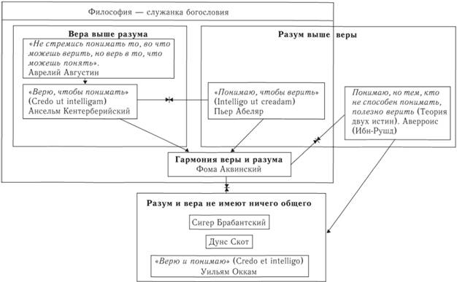

***Схема 80.*** **Проблема знання і віри в середньовічній філософії**

наблизитися до розуміння Бога. І оскільки світ - це творіння Бога, то, осягаючи цей світ, ми тим самим осягаємо і Творця. У своєму вивченні світу вони спиралися на античну філософію, намагаючись пристосувати її до християнського віровчення. Але використання раціональних методів пізнання неминуче призводило до виявлення низки суперечностей як всередині релігійних навчань, так і між результатами наукових досліджень і релігійними ідеями, викладеними в Біблії (аналогічно в Корані). Звідси і народжується проблема знання і віри, однаково актуальна як в мусульманському, так і в християнському світі, а саме, ***сто вище: істини науки чи істини релігії*** ?

Ця проблема може бути сформульована як питання про шляхи пізнання: чи повинні ми мати вірою для того, щоб за допомогою розуму пізнавати світ і Творця? Або ж саме раціональне освоєння світу призводить нас до віри? Позитивна відповідь на перше запитання давали Аврелій Августин, Ансельм Кентерберійський ( "Вірю, щоб розуміти") та ін., На другий - П'єр Абеляр і його послідовники ( "Розумію, щоб вірити"), В вченні Фоми Аквінського ці дві точки зору були синтезовані . Зокрема, він проголосив тезу про гармонію розуму і віри, які не можуть суперечити один одному (а якщо таке протиріччя виявлено, це означає, що ми просто помилилися в міркуваннях). Об'єднує всі ці погляди ідея про те, що розум може і повинен служити вірі ( "Філософія - служниця богослов'я").

Мусульманський філософ Аверроіс (Ібн-Рушд) запропонував для вирішення проблеми знання і віри теорію "двох істин". Відповідно до неї істини науки вище істин релігії, але істини науки здатні зрозуміти деякі, для всіх же інших релігійні ідеї корисні, поетом} 'вони мають право на існування і їх не варто публічно спростовувати. У XIII-XV ст. теорія двох істин набула поширення в Європі: Сігер Брабантский, Дуіс Худоба, Вільям Оккам відстоювали точки зору, що розум і віра не мають нічого спільного і розум нічим не може допомогти вірі.

Особливої гостроти досягала полеміка з питань: чи існує світ вічно або ж він був колись створений? Безсмертна або смертна індивідуальна людська душа? Чи існує свобода волі або будь-який людський вчинок визначається Богом?

Проблема універсалій в середньовічній філософії

Універсалії - це щось спільне, що притаманне всім конкретним об'єктам певного виду або роду. Наприклад, як вже було сказано, все конкретні коні, незважаючи на безліч индиви-

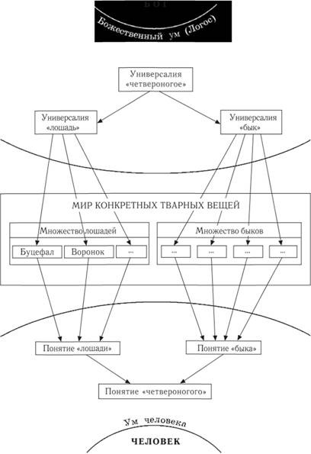

***Схема 81.*** **Трояке існування універсалій**

дуальних відмінностей, мають якусь загальної "лошадность", завдяки чому вони, власне кажучи, і є кіньми.

Середньовічне поняття універсалій виникло на базі вчення Платона про ідеї, які, будучи "притаманні" конкретних речей деякого виду, визначають їх природу, будучи їх ідеальною моделлю, а крім того - причиною і метою цих речей; наближеним до цього і вчення Аристотеля про форми. У тому вигляді, в якому вона обговорювалася в Середньовіччі, проблема універсалій вперше була поставлена в роботах неоплатоника Порфирія, хоча в середньовічну схоластику вона увійшла через Боеція і його коментарі до робіт Порфирія.

Порфирієм були поставлені три питання.

* 1. Чи існують універсалії (тобто пологи і види: тварина, людина, кінь і т.д.) самостійно (тобто поза конкретних речей)?
* 2. Якщо так, то чи є вони в такому випадку тілесними або безтілесними?
* 3. Якщо вони безтілесні, то чи мають вони єдину природу з чуттєвими речами?

Сам Порфирій не дав на них жодної відповіді, але ці три питання і особливо перший з них стали предметом запеклих суперечок в епоху Середньовіччя. У вирішенні питання "чи існують універсалії самостійно?" всі філософи поділилися на два великі табори: реалісти і номіналісти (схема 82).

**Реалісти** - це філософи, які вважали універсалії існуючими реально поза конкретних речей.

**Номіналіста** (від лат. "Nomen" - "ім'я") - це філософи, які вважали, що поза конкретних речей загальне (універсалії) існує тільки в словах (іменах), якими називаються речі певного виду.

Так, з точки зору реалістів, крім конкретних коней і поза ними реально існує "лошадность", притаманна всім коням як таким, поза конкретних биків - "биків", поза будь-якими чотириногих тварин - "чотириногих" і т.д. А з точки зору номіналістів, поза конкретних об'єктів немає ніякої "лошадно- сти", "биків" і "чотириногих", а є тільки слова (імена) "кінь", "бик", "тварина", застосовні, відповідно, до будь-якої коні, бику, чотириногому.

Боротьба йшла не тільки між реалістами і номіналістами, але і всередині кожного табору, серед і тих і інших можна виділити "крайніх" і "помірних" (схема 83).

До **крайнього реалізму** можна віднести багатьох представників ранньої схоластики IX-XII ст .: Еріугену, членів Шартрський і Сен-Вікторський шкіл, а також Ансельма Кентерберійського. Для прихильників крайнього реалізму, що спираються перш за все на Платона і неплатників, характерно не просто визнання реального існування універсалій ***поза*** і ***до конкретних речей;*** універсалії розуміються ще як опосередковують ланки між Богом-Творцем і конкретними створеними речами.

Універсалії розумілися як містяться в розумі Бога зразки, відповідно до яких створюються конкретні речі; при цьому більш загальні - родові - універсалії містяться в менш загальних - видових (наприклад, универсалия "чотириногі" міститься в Універсал "кінь", "бик", "собака"), а видові універсалії містяться в конкретних предметах (универсалия "кінь" - у всіх конкретних конях). При цьому універсалії вважаються сутностями вищого порядку і в певному сенсі більш реальними, ніж окремі об'єкти.

**Помірний реалізм** ближче до вчення Аристотеля і перипатетиків, у яких загальне (форма) розуміється як міститься в конкретних речах (гак як будь-яка конкретна річ є з'єднання матерії і форми). Відповідно, прихильники помірного реалізму вважали, що універсалії існують тільки ***в конкретних речах.***

Своєрідний варіант помірного реалізму є позиція Фоми Аквінського, який, як і Ібн-Сіна, визнаючи трояку існування універсалій [[1]](https://stud.com.ua/56258/filosofiya/problema_znannya_viri_yevropeyskiy_sholastitsi#srcannot_1) :

* 1) до конкретних речей (ante rem) - в розумі Бога;
* 2) в конкретних речах (in re);
* 3) після конкретних речей (post rem) - в розумі людини (як враження від них) (схема 81).

Основоположником **крайнього номіналізму** був Росцеллін (бл. 1050-1110). Він стверджував, що існують тільки конкретні речі, а все, що є поза їх - у вигляді загального, притаманного цим речам, - це тільки слова, послідовності звуків ( "подув звуку").

Прихильники **помірного номіналізму** найчастіше визнавали існування універсалій ***в людському розумі*** (після конкретних речей). Свій варіант помірного номіналізму - ***концептуалізм*** - запропонував П'єр Абеляр: універсалії мають певний існуванням як поняття (концепти) в розумі людини, виникаючи на базі чуттєвого сприйняття одиничних речей завдяки абстрагирующей діяльності розуму. Однак Абеляр визнавав, що в чистому вигляді ці поняття існують в Божественному розумі, тобто, строго кажучи, ця позиція може розцінюватися і як помірний реалізм, і як проміжна між реалізмом і номіналізмом.

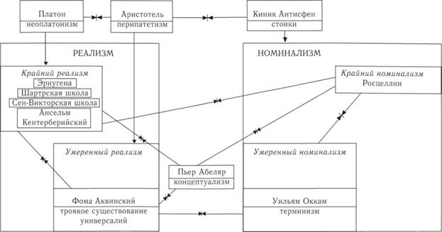

***Схема 82.*** **Номіналізм і реалізм в європейській схоластиці**

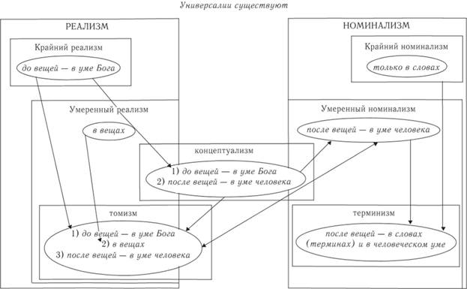

***Схема 83.*** **Існування універсалій**

Найважливіші представники поміркованого номіналізму - Дунс Скот і Вільям Оккам. Найцікавіше вчення Оккама, яка отримала назву "термінізм". Оккам вважав, що реально існують лише конкретні індивідуальні об'єкти. Так як могутність Творця нескінченно, Він не потребує ніяких опосередковують ланках у вигляді універсалій, а здатний створити безліч конкретних речей безпосереднім актом своєї Божественної волі. Універсалій немає в речах і до речей, вони представляють собою лише **терміни** , знаки речей, які фіксують за допомогою слів схожість між усіма об'єктами, званими одним і тим же терміном. Однак ці терміни не випадкові, їм відповідають певні стану людського розуму (душі), і народжуються вони як якісь скоротливі знаки (абревіатури) при проведенні ментальних операцій над подібними предметами.

Особливої гостроти проблемі універсалій в Середньовіччі додавало те, що вона неодноразово обговорювали як чисто філософська проблема співвідношення загального і окремого (приватного, індивідуального), а в зв'язку з певними богословськими проблемами. Для навчання католицької церкви однакову небезпеку представляв як крайній реалізм, так і крайній номіналізм - особливо в зв'язку з догматом про триєдність Бога. Так, крайній номіналізм вів до відмови від ідеї єдності трьох іпостасей Бога, а крайній реалізм - від ідеї троичности єдиного Бога.

# Європейська філософія епохи відродження

Початок епохи Відродження (Ренесансу) зазвичай відносять до середини XIV ст., А кінець - до 40-их рр. XVII ст. (часу першої англійської революції). Прийнято розрізняти Італійське Відродження (сер. XIV - поч. XVI ст.) І Північне Відродження (XVI - поч. XVII ст.), Останній період також називається епохою Реформації.

Предтечею Італійського Відродження вважається Данте Аліг'єрі (1265-1321) - автор "Божественної комедії". Початок епохи Відродження пов'язується з діяльністю двох інших італійських поетів - Франческо Петрарки (1304-1374) і Джованні Боккаччо (1313-1375). Уже в їхній творчості панує неприкритий інтерес до античної культури, яка в Середньовіччі засуджувалася церквою як язичницька. Відродження античної культури - але людьми, що володіють Євангелієм (тобто благочестивими християнами), - стало девізом епохи, звідки і пішла її назва (дане пізніше).

Характерною рисою епохи Відродження стала поява специфічно ренесансного світогляду - **гуманізму** (Франческо Петрарка, Джованні Боккаччо, Лоренцо Валла, Піко де ла Мірандола, Еразм Роттердамський, Себастіан Бранд, Томас Мор, Франсуа Рабле, Мішель Монтень і ін.).

У XIV-XV ст. турецько-візантійські війни, що закінчилися в 1453 р падінням Константинополя, привели до втечі (в тому числі в Італію) великої кількості освічених греків, які вивезли з собою безліч античних і середньовічних текстів. Це сприяло більш широкому знайомству італійських вчених з давньогрецькою мовою і з справжніми працями грецьких філософів, в першу чергу Платона і Аристотеля, з новим перекладом їх робіт і новим їх прочитанням. В результаті з'явилися новий **ренесансний арістотелізм** (Падуанський університет і, зокрема, Петро Помпонацці (1462-1524)) і **ренесансний платонізм** (Платонівська академія у Флоренції, і зокрема, Піко де ла Мірандола (1463-1494)). І оскільки схоластика XIII-XV ст. в основному розвивалася в руслі перипатетизма (в першу чергу томизма), то платонізм в епоху Відродження став прапором боротьби зі схоластикою, а захоплення ним поширилося особливо широко. Але платонізм тієї епохи включав в себе всі неоплатонічні і середньовічно-християнські нашарування, а крім того, ще й численні філософсько-магічні уявлення.

Послідовний розвиток ідей платонізму і неоплатонізму вело до **пантеїзму,** найбільшими представниками якого були Микола Кузанський, Джордано Бруно, Якоб Беме.

Епоха Відродження характеризується бурхливим розвитком науки (природознавства) і значним зростанням її авторитету. У XV ст. йшло активний розвиток **натурфілософії** (філософії природи). На ранній стадії розвитку в ній панували магічні і містичні уявлення, але вже в XVI ст. основним об'єктом дослідження стають закони самої природи. Натурфілософія, незважаючи на її численні помилки, зіграла роль перехідної ланки від середньовічної до сучасної науці і послужила фундаментом для останньої. Базувалася натурфілософія найчастіше на ідеях гилозоизма і пантеїзму. Найвизначніші натурфілософи - Парацельс і Бернардіно Телезіо.

Великі географічні відкриття XV-XVII ст. стали початком європейської експансії, яка привела до значного розширення рамок "християнського світу". Ці ж відкриття зробили помітний вплив на теологію, науку і філософію. Так, для теології на повний зріст постала проблема нової теодицеї (виправдання Бога): якщо Христос приходив на землю, щоб врятувати всіх, то чому більшість народів на землі не тільки не "врятовані" до теперішнього часу - через 1500 років після приходу Христа, по навіть нічого про нього не знають?

Великі географічні відкриття принципово змінили географію: кругосвітнє плавання Магеллана спростувало антично-середньовічні уявлення про те, що Земля є плоскою, довівши, що Земля - куля.

У XVI-XVII ст. відбулася революція в астрономії, яка змінила космологію: на зміну уявленням про те, що центром світу є Земля ( ***геоцентризм*** ) прийшли уявлення про те, що центром світу є Сонце ( ***геліоцентрізм*** - Микола

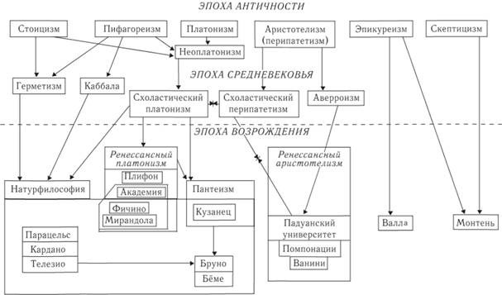

***Схема 84.*** **Європейська філософія епохи Відродження: витоки і основні напрямки**

Коперник, Галілео Галілей), і навіть про те, що у Всесвіті немає ніякого центру ***(ацентрзм*** - Джордано Бруно). У роботах Йоганна Кеплера і Галілео Галілея отримав обгрунтування ***експериментальний метод,*** що став основою нової науки.

У сфері соціально-політичних поглядів в епоху Відродження особливе місце зайняв ***утопізм,*** що пропонує людству ідеальні моделі досконалого суспільства (Томас Мор, Томмазо Кампанелла), і вчення Нікколо Макіавеллі ( ***макіавеллізм*** ), засноване на життєвій практиці і що пропонує утилітарно-прагматичні рішення проблем управління суспільством ( схема 84).

# Гуманізм

Гуманізм - це особливе явище в духовному житті епохи Відродження. Зміст даного терміну в епоху Відродження був принципово іншим, ніж в сучасну епоху, де "гуманізм" близький до "гуманності" - "людинолюбства".

У XIV-XV ст. було прийнято поділ наук на "науки божественні" (studia divina) і "науки людські (гуманітарні)" (studia humana), причому до останніх зазвичай відносили граматику, риторику, літературу і поезію, історію та етику. ***гуманіст*** називали освічених людей, особливо добре знали саме ці науки. З другої половини XIV ст. особливе значення надається класичної (давньогрецької та римсько-латинської) літературі. Грецькі і латинські письменники стали вважатися істинними вчителями людства, особливо високий був авторитет Вергілія (в "Божественної комедії" він служить Данте провідником по Аду і Чистилищу) і Цицерона. Симптоматичним у цьому сенсі теза одного з гуманістів - Гермолая Варвара (1453- 1493): "Визнаю тільки двох панів: Христа і літературу".

Першим гуманістом вважається Петрарка (1304-1374). Аналізуючи причини "зіпсованості" і "безбожництва" свого часу, він вказав дві їх основні причини та способи боротьби з ними (табл. 51).

***Таблиця 51***

**витоки гуманізму**

|  |  |
| --- | --- |
| ***причини зіпсованості*** | ***способи боротьби*** |
| Захоплення "натуралізмом", тобто вивченням природи, почерпнута від арабів, зокрема від Аверроіса | Необхідно знову звернутися до людини і людської душі |
| Захоплення раціоналістичними методами мислення, тобто діалектикою і логікою | Необхідно повернутися до гуманітарних наук і їх методам |

У центрі уваги гуманістів знаходиться людина, але не як "посудина гріха" (що було характерно для Середньовіччя), а як найдосконаліше творіння Бога, створене за "образу Божого". Людина, як і Бог, є творцем, і в цьому його вище призначення. Програмним в цьому сенсі можна вважати трактат Джаноццо Манетти (1396-1459) "Про гідність і вищість людини" [[1]](https://stud.com.ua/56260/filosofiya/gumanizm#srcannot_1) , який відкрив тривалу дискусію про "переваги людини". Одна з найважливіших ідей гуманістів полягала в тому, що оцінювати людину треба не по його знатності або багатству, не по заслугах його предків, а тільки по тому, чого досяг він сам. Висока оцінка особистості, індивіда неминуче вела до індивідуалізму.

До найзнаменитіший італійський гуманістів відноситься **Лоренцо Валла** (1407-1457). Аналізуючи тексти, він довів фальшивість так званого "Константинова дару" - нібито заповіту імператора Костянтина (III ст.), Який залишив Римську імперію в спадок римським єпископам (татам). На цьому "документі", в дійсності з'явилося тільки в VIII ст., Грунтувалися претензії панства на світську владу.

У своїх філософських поглядах Лоренцо Валла був близький до епікуреїзму. У трактаті "Про насолоду як істинному благо" він виходить з пантеистического тези про тотожність Природи і Бога. Божественна природа не може бути джерелом зла, але прагнення до задоволення лежить в природі людини, воно є вимога природи. Значить, ніякі почуттєві задоволення не є аморальними. Лоренцо Валла був індивідуалістом: він вважав, що інтереси інших людей треба враховувати лише остільки, оскільки вони пов'язані з особистими задоволеннями.

Найбільший представник гуманізму Північного Відродження - **Дезидерій Еразм** (1467-1536 рр.), Прозваний за місцем народження Роттердамський. Він вважав себе учнем Лоренцо Валла, був другом Томаса Мора та інших гуманістів. Він добре знав стародавні мови і багато займався критичним аналізом античних і біблійних текстів. Його вплив і авторитет у всій Європі були винятковими. Особливу популярність здобула його робота "Похвала глупоті", де висміюються різні пороки людей (в тому числі духовенства), і перш за все невігластво. Поліпшення умов життя людей він пов'язував з поширенням освіти. Еразм Роттердамський нещадно критикував схоластику і схоластів, але свого філософського вчення не запропонував.

Особливе місце η культурі і філософії Північного Відродження займає французький філософ **Мішель Монтень** (1533 +1592). Прапором боротьби із середньовічним догматизмом став для нього скептицизм. Він вважав, що філософствувати - значить сумніватися. В етичних поглядах він був близький до епікуреїзму.

# Філософсько-магічні уявлення

На магічні уявлення епохи Відродження особливий вплив надав герметизм, основні ідеї якого були викладені в збірниках: "Герметичний корпус" (Corpus Hermeticum), "Халдейські оракули" і "Орфічні гімни".

Авторство "Герметичного корпусу", створеного, швидше за все, в епоху пізньої античності, приписувалося Гермес Трисмегіст (Тричі превеликий), якого ототожнювали з давньоєгипетських богом мудрості Тотом, давньогрецьким - Гермесом і давньоримським - Меркурієм, а іноді - просто з древнім мудрецем. Деякі збіги з біблійним віровченням, які можна виявити в книгах цієї збірки, привели до того, що кілька представників патристики (наприклад Августин) вважали їх творінням якогось язичницького пророка, який жив за часів біблійних патріархів. Ці переконання поділяла більшість філософів епохи Відродження [[1]](https://stud.com.ua/56261/filosofiya/filosofsko_magichni_uyavlennya#srcannot_1) . Переклад в XV в. "Герметичного корпусу" з давньогрецької на латину сприяв широкому поширенню цих текстів.

В "герметичний корпус" Бог виступає як якась безтілесна і нескінченна сутність, Єдиний, позбавлене частин, "початок і корінь всіх речей" і є людям в образі світла, при цьому спочатку йому протистоїть Тьма. "Поймандр" ( "Божественний пастир") розповідає про виникнення світу. Між Богом і світом є ієрархія проміжних ступенів. Бог творить (породжує) свого первородного Сина - Логосу (Розум, Слово), потім (але з тієї ж субстанції) - Розумного Деміурга (організатора світу) і безтілесного людини - Антропоса (схема 85).

Логос, впливаючи на Тьму і впорядковуючи її, створює стихії (Вогонь, Воду і т.д.), які породжують Нижчу Природу. Розумний Деміург творить Вищу Природу: сім небесних планетних сфер і їх управителем. В область цієї Вищої Природи піднімається Логос, з'єднується з Деміургом, і вони надають небесних сфер обертальний рух; а вже рух останніх породжує рух в підмісячному світі (тобто в Нижчою При-

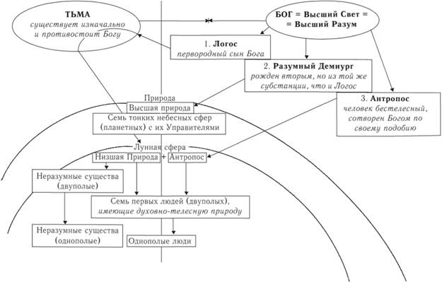

***Схема 85.* Творіння світу з "герметичний корпус**

роді - на Землі). В результаті з'являються все живі нерозумні (так як Логос покинув світ) істоти, всі вони двостатеві.

Антропос хоче брати участь у творенні та за згодою Бога перетинає сім небесних сфер (отримавши при цьому частина природи управителя), опиняючись в сфері Місяця, де бачить Нижчу Природу (Підмісячний світ). Побачивши своє зображення у воді, він закохується в его зображення і тим самим в Природу; а Природа закохується в нього. Бажаючи з'єднатися зі своїм відображенням у воді, Антропос падає. "Природа уклала свого коханого в обійми, і вони з'єдналися у взаємній любові".

Від союзу Антроноса і Природи (під впливом семи планет управителя) народжуються перші сім людей, кожен з яких був двостатевим (мужеженщіной). У наступну космічну епоху але бажанням Бога всі живі істоти стають одностатевими. Оскільки людина виникла завдяки падінню в тілесний світ духовного і розумної істоти Антропоса, то кожен земна людина має двоїстої - тілесної і духовної - природою. Порятунок людини складається в звільненні від пут матерії, повернення до безтілесного станом. Шлях звільнення - в пізнанні власної природи, в розумінні того, що вона заснована на розумі (інтелекті). А оскільки Розум є частина Бога, то самопізнання є і процес пізнання Бога. Душа, очистившись від мороку, возз'єднується з Божественним Розумом: "І якщо ти знаєш, що вийшов з життя і світла і що ти з них створений, ти повернешся до життя".

Близькі до "герметичний корпус" і "Халдейські оракули". Книга існувала вже в III ст., Її автором вважався основоположник древнеперсидской ( "халдейской") релігії зороастризму Заратуштра (Зороастр), що жив приблизно в період XII- VI ст. до н.е. Вплив зороастризму з його вихідним дуалізмом Світла і Темряви в книзі дійсно сильно відчувається. Головна мета твору полягає в теургії - "божественне ділання", тобто впливі на богів. На відміну від звичайної магії, використання якої переслідує практичні цілі (набуття багатства, здоров'я, влади і т.д.), мета теургії полягає у звільненні душі від полону тіла і від влади долі (долі).

Створення "Орфических гімнів" приписувалося легендарному давньогрецького поета Орфея. Орфическая традиція реально існувала вже за часів Піфагора і Платона. Але "Орфічні гімни" поряд з елементами справжнього орфизма несуть сліди і пізньоантичних навчань, наприклад стоїцизму.

# Ренесансний платонізм

На противагу пануючому в пізній схоластиці аристотелизму (в основному у вигляді томизма) в епоху Відродження піднімається нова хвиля захоплення платонізму. Уже Петрарка, хоча і з повагою ставився до Аристотеля, незрівнянно вище ставив Платона. Велику роль в розповсюдженні платонізму зіграв грек **Георг Ге Пліфон**[[1]](https://stud.com.ua/56262/filosofiya/renesansniy_platonizm#srcannot_1) (бл. 1355-1450). У 1438 році він приїхав на Ферраро-Флорентійський собор [[2]](https://stud.com.ua/56262/filosofiya/renesansniy_platonizm#srcannot_2) , але і після закінчення Собору залишився в Італії. Його власна концепція являла собою синтез ідей Платона з ідеями неоплатоника Прокла, а крім того, ще й поруч ідей зороастризму.

У 1459 року у Флоренції герцог Козімо Медічі заснував платонівську Академію. Слідуючи рекомендаціям Пліфон, в Академії займалися перекладами грецьких текстів, тут читалися лекції і проводилися диспути. Свого розквіту Академія досягла за часів правління Флоренцією герцога Лоренцо Медічі (Пишного) - відомого мецената і покровителя вчених, художників і поетів. На чолі Академії тоді стояв Марсіліо Фічіно (1438-1499). Найбільш блискучий представник Академії часів Лоренцо Медічі - **Піко де ла Мірандола** (1463- +1494). Він прагнув створити новий синтез платонізму, арістотелізму і християнства.

До кінця XV в. на латинь були переведені всі відомі роботи Платона, що зробило їх по-справжньому доступними всім вченим того часу. Але в силу існуючої традиції ренесансний платонізм, по суті, був специфічної сумішшю вчення власне Платона з неоплатонізму, причому з усіма середньовічними нашаруваннями; крім того, ця суміш включала в себе ще й різні філософсько-магічні ідеї.

І Фичино, і Мірандола приділяли велику увагу пізнання природи; їх можна віднести до родоначальників натурфілософії, але це була філософія природи, побудованої на ідеях магії, герметизма, каббали, нумерології і т.п.

# Пантеїзм

**Пантеїзм** - це філософське вчення, в якому Бог і природа (Всесвіт) ототожнюються, повністю зливаються. Згідно поглядам пантеїстів немає природи поза Богом, а й немає Бога поза природи. Пантеїзм є філософське вчення, що займає проміжне місце між матеріалізмом і ідеалізмом (об'єктивним). Але можна розрізняти пантеїзм матеріалістичного і ідеалістичного спрямування (схема 86).

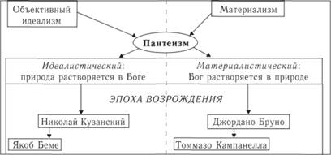

***Схема 86.*** **Пантеїзм: основні види**

Хоча сам термін "пантеїзм" з'явився тільки в XVIII в., Пантеистические ідеї були вже у філософії Стародавнього світу - як західної, так і східної. Але так як в Стародавньому світі панував політеїзм (багатобожжя) і не було ще поширене уявлення про Бога як про єдиний світовий дусі, то відповідні погляди давнину не можна, строго кажучи, віднести до пантеїзму, вони характеризуються як гилозоизм (уявлення про одухотвореності всієї природи).

Тому про зародження власне пантеистических ідей можна говорити лише починаючи з Середньовіччя, коли почали панувати уявлення про існування, по-перше, єдиного Бога, а по-друге, про особистісному характері цього Бога (тобто має свою волю, бажання і т.д.) (схема 87).

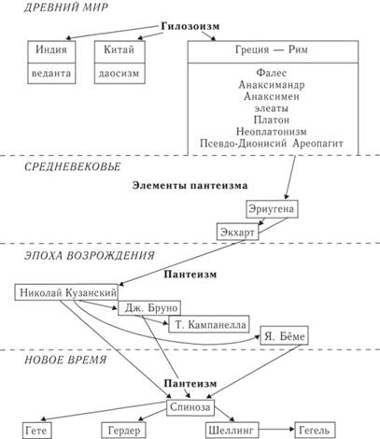

***Схема 87.*** **Пантеїзм: основні етапи розвитку**

**Микола Кузанський (Nicolaus** Cusanus) ***Біографічні відомості.*** Микола Кребс (1401 - 1464) на прізвисько Кузанский (Кузанець) народився в сім'ї рибалки в селищі Куза на р. Мозель (Німеччина). Навчався в Гейдельберзькому, Кельнському і Падуанском університетах, де вивчав юриспруденцію, стародавні мови, математику і астрономію. У 1426 році він став священиком, а у 1448 р - кардиналом, з 1450 року - папським легатом по всій Німеччині.

Микола Кузанський багато уваги приділяв заняттям математикою і, зокрема, проблеми нескінченного (хоча ніяких серйозних відкриттів в математиці не зробив); він відстоював значення досвідченого знання і експериментальної науки; запропонував проект заміни юліанського календаря; виступав за об'єднання християнських церков (католицької і православної). Але в цей же час його не можна віднести до гуманістів, хоча він був дружний з Лоренцо Валло і деякими іншими гуманістами.

***Основні праці.*** "Про вчене незнання", "Про католицьку згоду", "Про шуканні бога", "Про Богосинівство", "Апологія вченого незнання", "Простак", "Початок", "Про бачення Бога", "Про берилі" , "Про можливість-бутті", "Про полювання за мудрістю", "Про вершині споглядання". Оскільки всі роботи написані на провінційній латині, це було однією з причин їх невеликої популярності.

***Філософські погляди. Онтологія і пантеїзм.*** Онтологічна вчення Миколи Кузанського виросло на базі середньовічного платонізму, реалізувавши закладену в останньому тенденцію до пантеїзму. Бог і Всесвіт при цьому ототожнюються, і Бог = Всесвіт розуміють як Абсолютне буття і як Абсолютний максимум.

Поширена в античності ідея про те, що "все є у всьому" (наприклад, у Анаксагора), отримує свій розвиток в навчанні Кузанца про збіг мінімуму і максимуму. "Абсолютний максимум є те єдине, яке є, в ньому все, оскільки він - максимум, а оскільки йому ніщо нс протилежно, з ним збігається і мінімум. Тим самим він перебуває у всьому". Можливість збігу максимуму і мінімуму для нескінченності ілюструється Кузанца на математичних прикладах. Тотожність трьох різних геометричних фігур використовується ним для ілюстрації можливості триєдності Бога (схема 88).

Таким чином, при певних умовах три різні геометричні фігури - пряма лінія, окружність і трикутник - виявляються однією і тією ж фігурою.

***Теорія пізнання.*** На думку Кузанца, процес пізнання полягає в основному в порівнянні невідомого з відомим, невизначеного з певним. Виявляючи певні співвідношення між ними (пропорції), ми і приходимо до істини. Тому, коли ми розмірковуємо про простих кінцевих речах, істину вивести неважко, коли про складні кінцеві речі - важче, але все-таки можливо. Інша справа, коли предметом дослідження стає нескінченне: його не можна уявити ні в якій пропорції, і тому воно завжди залишається для нас невідомим. Усвідомлюючи принципову незбагненність нескінченного кінцевим чоло

У міру збільшення радіусу кола (R1 <R2 <R3 <R4) кривизна кола зменшується. При радіусі, рівному нескінченності (R = ∞), кривизна кола дорівнює нулю. Отже, коло перетворюється в пряму лінію. Крім того, в нескінченному колі будь-яка точка буде центром, а дуга, хорда, радіус і діаметр співпадуть один з одним. При збільшенні кута ***а*** (α1 <α2 <α3) сторона трикутника, що лежить проти а, збільшується. При α = 180 ° трикутник перетворюється пряму лінію.

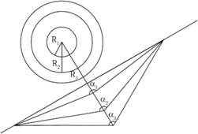

***Схема 88.*** **Про можливість триєдності (прямій лінії, кола та трикутника)**

веческім розумом, Микола Кузанський стверджує необхідність процесу пізнання, який він трактує як нескінченне наближення до істини. Цю свою пізнавальну установку він називає **"вченим незнанням"** .

В основі його гносеології лежать онтологічні уявлення про те, що в нескінченності протилежності збігаються, і, оскільки Бог є нескінченним, все відмінності, які в тварному світі протиставлені один одному, збігаються в Бога - так, як збігаються в Ньому мінімуми і максимуми.

Процес пізнання Всесвіту = Бога проходить, по Кузанскому, в чотири етапи (табл. 52).

***Таблиця 52***

**етапи пізнання**

|  |  |
| --- | --- |
| ***вид пізнання*** | ***виконувана функція*** |
| 1. Чуттєве пізнання | Сприймає кінцеве і одиничне |
| 2. Розум | розділяє протилежності |
| 3. Розум | поєднує протилежності |
| 4. Інтелектуальна інтуїція | Безпосередньо споглядає збіг протилежностей |

***Вчення про людину.*** Як і більшість гуманістів, Микола Кузанський розумів людину як мікрокосм. З одного боку, він є мікрокосмом, як і будь-який інший реально існуючий об'єкт, оскільки "все є у всьому". Але, з іншого боку, людина - це специфічний мікрокосм, оскільки він володіє свідомістю, в якому містяться образи всіх речей, в тому числі Бога, ангелів, тварин, неживих речей. В людині тим самим специфічним ***людським*** чином розгорнуть весь світ.

***Доля вчення.*** Ідеї Кузанца справили великий вплив на подальший розвиток пантеїзму (Джордано Бруно, Спіноза), а його вчення про мінімумах і максимумах - на розвиток вчення про нескінченно малих величинах (схема 89).

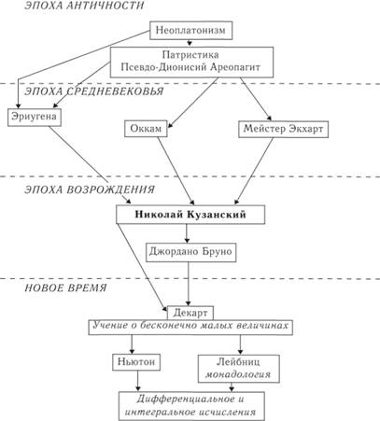

***Схема 89.* Микола Кузанський: витоки і вплив**

# Натурфілософія

У XV-XVI ст. інтерес до вивчення природи привів до зародження натурфілософії (філософії природи). Спочатку натурфілософія розвивалася в рамках магічних уявлень, і тільки пізніше відбулося розмежування магії і науки, причому останню ще тривалий час називали "натуральної магією". Для сучасних людей, в очах яких магія і наука представляються непримиренними противниками, це твердження виглядає дивним і незвичним. Але наука і магія мають ряд загальних ідейних передумов, а саме міцне переконання в тому, що:

• існують об'єктивні і постійно діючі закони буття в сфері як природного, так і надприродного;

• людина в стані пізнати ці закони;

• на базі цих законів можуть бути розроблені технології, що дозволяють людині впливати на природні та / або понад природні сили і об'єкти заради досягнення своїх цілей. Так, процес виплавки заліза з руди і процес виклику Диявола - це лише дві різні технології.

На натурфілософію, особливо ранню, великий вплив зробили герметизм (див. С. 261-263), каббала (див. С. 201-205), містика чисел (нумерологія, що виникла на базі пифагореизма).

В епоху Середньовіччя і Відродження особливо важливу роль грала ***симпатична магія*** (магія подібності), заснована на ідеї єдиної природи і внутрішнього зв'язку подібних об'єктів; на філософському рівні така схожість пояснювалося тим, що всі подібні об'єкти причетні однієї і тієї ж універсалії. В магічно-натурфілософських поглядах того часу необхідно також відзначити уявлення про існування космічних сил "симпатії" і "антипатії", між, відповідно, подібними і різними предметами. В силу внутрішнього зв'язку між подібними об'єктами або ж діє між ними сили "симпатії", впливаючи на один об'єкт, можна подіяти і на інший, подібний з цим. Звідси настільки вражають сучасних людей прийоми медицини того часу, коли хвороби серця лікували за допомогою листя, що мають форму серця, хвороби нирок - листя, що мають форму нирок; аналогічно за допомогою червоних каменів лікували кровотечі, жовтих - жовтяницю і т.д.

Весь світ при такому підході опинявся єдиним цілим, в якому різні його частини є подібності один одного і світу в цілому. Пояснювалося це на базі пантеїзму або гилозоизма, а також йде від античності принципу: **все є у всьому** .

Особливу роль в цих поглядах грала ***астрологія,*** встановлює зв'язки земних тіл і подій з небесними (перш за все з становищем на небі планет і зодіакальних сузір'їв). Прогресивне значення такого паралелізму земного і небесного можна адекватно оцінити, тільки з огляду на, що в цю епоху панувала аристотелевско-Птолемєєвськая картина світу, в якій земної (підмісячний) світ принципово противопоставлялся небесному (надлунний). Ці дві частини буття вважалися у Аристотеля що складаються з різних елементів (підмісячний світ - з чотирьох стихій, тобто Повітря, Води, Землі і Вогню, а надлунний світ - з п'ятого - Ефіру); загальноприйнятим було переконання в тому, що в них діють різні закони природи і т.д.

Одна з найважливіших ідей натурфілософії полягала в тому, що **людина є "мікрокосм"** і тому пов'язаний з усією Всесвіту: на долоні виділяли "пагорби", відповідні планетам, з зодіакальними сузір'ями співвідносилися різні частини людського тіла. В "герметичний корпус" поява семи перших людей, а звідси і семи типів людей пов'язано з впливом семи управителем планетними сферами; лікування хворих часто здійснювалося відповідно до положення зірок і т.д.

Астрологічними ідеями була пронизана і ***алхімія,*** широко поширена в цю епоху. Алхіміки ставили перед собою дві основні цілі: домогтися перетворення одних речовин в інші (наприклад, свинцю - в золото і срібло), а також отримати еліксир вічної молодості [[1]](https://stud.com.ua/56263/filosofiya/naturfilosofiya#srcannot_1) . Основні хімічні речовини, використовувані алхіміками, ототожнювалися з відповідними небесними тілами (ртуть - з Меркурієм, срібло - з Місяцем і т.д.); час для алхімічних реакцій вибиралося відповідно до положення планет, зірок і сузір'їв і т.д.

Найяскравіші представники ранньої натурфілософії - платоники **Фичино** і **Мірандола** , а також **Парацельс** . У другій половині XVI ст. формується пізня натурфілософія, головним завданням якої стає вивчення природи. Важливий крок на цьому шляху зробив ломбардец Дж. Кардано. Натурфілософію розвивали Дж. Бруно, Т. Кампанелла та ін. Найбільш видатний представник пізньої натурфілософії - **Б. Телезио** .

#### **Парацельс (Paracelsus)**

***Біографічні відомості.*** Теофраст фон Гогенгейм (1493- 1541) в основному відомий під псевдонімом Парацельс. Народився в Швейцарії, закінчив Феррарскій університет; був відомим лікарем, хіміком, філософом, мав репутацію чаклуна.

Його вчення пронизане магічними ідеями, але він вніс і великий внесок у розвиток медицини, хімії та наукової методології. Медицина того часу повністю спиралася на авторитет Гіппократа, Галена і Авіценни. Але, як казав Парацельс своїм студентам-медикам, "читання ніколи ще не створила жодного лікаря". Своє викладання в Базельському університеті він почав з публічного спалення книг з медицини і хімії. Він був першим, хто привів студентів до ліжках хворих, змушуючи їх вивчати перебіг хвороб на практиці, а не з книжок. Викладав він не на латині, а на рідній мові і люто відстоював право на це.

***Філософські погляди.*** Всесвіт - єдиний живий організм, одухотворений єдиної зоряної (астральної) душею. Душа ця невидима, не пов'язана з певним місцем в просторі; але саме її діяльність все породжує, є джерелом усякого руху і зміни. Оскільки людина - мікрокосм, подібне до Всесвіту, то, осягаючи свою власну душу, ми можемо знайти кошти магічно впливати на природу. Породжуючи в своїй уяві (але не в фантазії!) Різні образи, ми створюємо астральне тіло нашої думки, яке за певних умов може впливати і на матеріальні тіла.

"Космічне тіло" утворено чотирма традиційними елементами (вода, повітря і т.д.), але, крім того, до його складу входять ще й алхімічні початку: ртуть, сірка та сіль. Ртуть розумілася їм як незмінний дух, що забезпечує зміна всього живого, сірка породжує зростання всього живого, сіль є основою міцності, тілесності. В людині ртуть відповідає духу, сіль - тілу, сірка - душі, яка пов'язує дух з тілом. Процеси, що відбуваються в людському організмі, є хімічні реакції цих трьох алхімічних почав. Хвороби трактувалися як результат відхилення від нормального співвідношення цих начал. Сама всеосяжна наука - медицина, вона вивчає людини, а людина - це "вінець" світобудови.

***Доля вчення.*** Вчення Парацельса справило значний вплив на містицизм Беме, а через нього - і на філософію Шеллінга. Особливо значимі виявилися ідеї Парацельса для розвитку окультизму в XIX-XX ст. (схема 90).

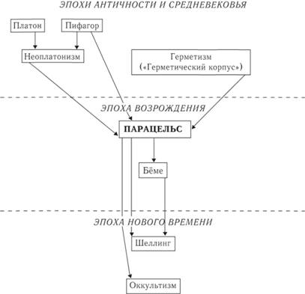

***Схема 90.*** **Парацельс: витоки і вплив**

#### **Телезио (Telesio)**

***Біографічні відомості.*** Бернардіно Телезіо (1509-1588) народився в неаполітанському королівстві в м Козенца. Закінчив Падуанський університет, де вивчав філософію і математику, потім відправився в Рим, де вивчав природознавство. З метою досвідченого пізнання природи він заснував власну академію в Козенці (Телезіанская, або Козентінская, академія), пізніше за її зразком виник ще ряд наукових товариств. Критика схоластичної філософії, яка проводиться Телезио, привела до того, що за розпорядженням папських влади академія Телезио була закрита.

***Основні праці.*** Трактат "Про природу речей відповідно до її власними початками" (написаний латинською мовою).

***Філософські погляди. Критика попередників.*** Головна мета вченого - вивчення законів природи. Всіх своїх попередників (і античних, і середньовічних) Телезио дорікає в тому, що вони "вигадували світ з власної волі": "вони приписали тіл, з яких він ***{світ),*** по-видимому, полягає, не ту величину і розташування, якими вони з очевидністю мають, і нс ті гідності і сили, якими вони, як здається, наділені, але ті, якими, на їхню власним розумінням, їм варто було б мати ".

Визнаючи творіння природи з усіма її законами Богом, Телезио стверджує, що вчений повинен займатися вивченням тільки того, що вже є, тобто незмінних законів природи. Основою такого вивчення повинен бути не дедуктивний метод (виведення за правилами логіки нових істин із загальноприйнятих положень), а досвід, заснований на відчуттях.

***Онтологія.*** В основі природи лежить **матерія** , вічна і незмінна, однорідна і бескачественності; кількість матерії в світі незмінно. Вона наповнює весь простір, так що ніякої порожнечі не існує, і одні тіла впритул примикають до інших. Матерія сама по собі незмінна і пасивна. Всі зміни відбуваються під впливом двох протилежних сил, що борються, або почав, - **тепла** і **холоду** . Ці дві сили споконвічні, безтілесні і одухотворений; але вони не існують без матерії і поза матерії, для них характерно прагнення до самозбереження, і тому вони борються за матерію як "два нареченого за жінку". Цим силам властива здатність до відчуттів.

Природа є породженням матерії і цих двох сил. Теплота втілюється в сонце, а холод - в землі. Тому два світи - підмісячний (центр якого - земля) і надлунний - знаходяться в безперервній боротьбі: сонячний жар прагне "спалити" землю, а земля - "заморозити" сонце. Найгостріше ця боротьба йде па кордоні світів. Але "жодна з частин матерії не може бути цілком у володінні одного лише (початку) при тому, що іншого, переможеному, не дістанеться нічого, але здебільшого всі частини матерії знаходяться у володінні обох, постійно борються між собою і по черзі терплять поразку ".

Якісна своєрідність речей пояснюється переважанням в них тепла або холоду. Тепло породжує розширення, а значить, і малу щільність речовини, світло і прозорість, рух. Холод породжує згущення і щільність, темряву і непрозорість, нерухомість і спокій. Небо, в якому багато тепла, рухається дуже швидко, йому притаманне нескінченне круговий рух. Земля ж, де переважає холод, відчуває "огиду до руху", тому тіла на Землі рухаються по прямій, прямуючи до межі, "як би для відпочинку".

***Вчення про людину і теорія пізнання.*** Найважливіша складова людини як тілесної істоти - його дух. Але дух розуміється у Телезио як різновид матерії, особливо тонке, тепле, рухливе і чутлива речовина. Його основне місце перебування - мозок людини, але звідти він поширюється по нервах по всьому тілу. Речі, які існують поза тілом людини, впливають на наш дух, викликаючи його розширення або стиснення, що передається по нервах; чим більше тепла, тим інтенсивніше рух. Цим і пояснюються відмінності в сприйнятті різних речей. Зі смертю тіла помирає і дух. Але крім духу людина володіє ще безтілесної і безсмертною душею, даною людям Богом.

***Етика.*** Оскільки матерія людини пронизана силами тепла і холоду, яким спочатку властиве прагнення до самозбереження, то воно характерно і для кожної людини. Людина любить все те, що сприяє його самозбереження, і ненавидить все, що заважає цьому. Оскільки в цьому всі люди однакові, то вони повинні поважати і визнавати це почуття один в одному. Гуманність - це найвища чеснота у людей.

***Доля вчення.*** Ідеї Телезио вплинули на Кампанеллу, Бруно, а в Новий час - на Фр. Бекона і Декарта (схема 91).

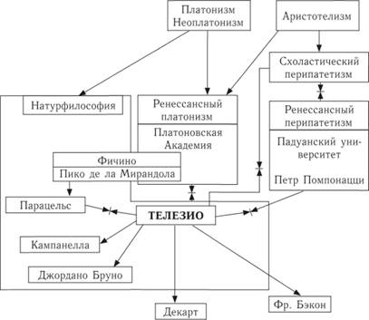

***Схема 91.*** **Телезио: витоки і вплив**

# Містицизм

#### **Беме (Bohme)**

***Біографічні відомості.*** Якоб Беме (1575-1624) - відомий німецький філософ-містик, його прізвисько - Тевтонікус (Тевтонський філософ). Родом із селянської родини, він навчався в сільській школі, потім був відданий в навчання шевця. Після закінчення навчання 1599 р оселився в Герлице, де відкрив свою майстерню. Був одружений і мав шістьох дітей.

У 1612 р Беме закінчив рукопис своєї першої книги - "Аврора". У 1613 р один його знайомий (без відома автора) зняв з рукописи копію і пустив в обіг. Текст став відомий лютеранським пасторам, і головний пастор Герлице з церковної кафедри публічно затаврував Беме як небезпечного єретика. Рукопис книги конфіскували, і Беме було заборонено писати. У 1618 р (коли почалася Тридцятирічна війна в Німеччині) на прохання друзів він відновив письменницьку діяльність і написав ряд трактатів, крім того, вів активну переписку зі своїми учнями і друзями. Ці тексти активно переписувалися і поширювалися. У ці ж роки він вирішив змінити спосіб життя і разом з дружиною зайнявся торгівлею пряжею, багато подорожуючи по Німеччині. Поїздки та нервове виснаження привели до серйозної хвороби.

У 1624 р вперше була віддана до друку робота Беме "Шлях до Христа". Той же пастор в Герлице, дізнавшись про це, знову обрушився на Беме. Цькування з боку городян тривала і після його смерті: хрест на його могилі, поставлений друзями, був забруднений і зруйнований.

Па протягом життя у Беме був ряд містичних видінь, і те, про що він писав у своїх книгах, було викладом цих бачень або того, що він збагнув завдяки їм.

В цілому Беме можна охарактеризувати як містика, пантеїста і діалектика; часто його також називають теософом [[1]](https://stud.com.ua/56264/filosofiya/mistitsizm#srcannot_1) .

***Основні праці.*** "Аврора, або ранкова зоря в сходженні" (1612., видана в 1634 р), "Опис трьох принципів божественної суті" (1619), "Про трояку життя людини" (1620), "Про Вочеловеченія Ісуса Христа" (1620), "Шість теософських моментів" (1620), "Справжня психологія або сорок питань про душу" (1620), "про благодатному виборі" (1621-1623), "Велика таємниця, чи вияснення першої книги Мойсея" (1623, видана в 1640 р), "Christosophia, або шлях до Христа" (1624).

***Філософські погляди. Вчення про пізнання.*** Бог, неосяжний за допомогою раціонального пізнання (розуму), але людина може "вловити божественну сутність", коли людський дух просвітлений і "запалений" Богом. І тут Беме слід Екхарт: людина повинна змусити замовкнути свою тварную природу, відмовитися від власних бажань, свого бачення і слухання, що заважають побачити Бога. "Коли замовкнуть бажання і відчування самості, тоді відкриється тобі вічне слухання, зір і глаголаніе; Бог буде через тебе чути і бачити. Коли ти замовкнеш, то станеш тим, чим Бог був перш єства і тварі і з чого Він єство і тварюка створив; і ти будеш бачити і чути тим, чим Бог в тобі бачив і чув до власного твого бажання, зору, слухання " [[2]](https://stud.com.ua/56264/filosofiya/mistitsizm#srcannot_2) .

Таке розуміння досягається в особливому стані, коли людину відвідують містичні видіння. Те, що при цьому відкривається, майже не піддається вираженню на звичайному природною мовою, тому для передачі "побаченого" Беме використовує численні метафори, символи, іносказання. В результаті тексти його темні і малозрозумілі.

***Вчення про протилежності.*** Для Беме пізнання світу було способом пізнання Творця, це осягнення "нетлінної порфіри за грубою корою речовини". Для людини неможливо осягнути Бога до кінця, навіть якщо ми осягнемо все створене Ним. Проте, можна наблизитися до розуміння Його суті. Перебуваючи "в дусі", людина виявляє в тварному світі ( "природі") "дві якості: одну добру, інше зле, які в цьому світі у всіх силах, в зірках і стихіях, так само і у всіх тварюк, нерозлучно одне в іншому, як щось єдине, і немає такої тварини у плоті в природного життя, яка не мала б у собі обох якостей ". Такими якостями є спеку і холод, повітря і вода, гірке і солодке і т.п. Протилежні якості постійно борються один з одним, існуючи в єдності. І саме вони породжують все існуюче в тварному світі, тільки завдяки їх спільного існування все в природі має розвиток: "свій хід, біг, протягом, спонукання і зростання". Єдиний виняток, на яке вказує Беме, - це ангели і демони, що живуть тільки в добрі чи злі відповідно (схема 92).

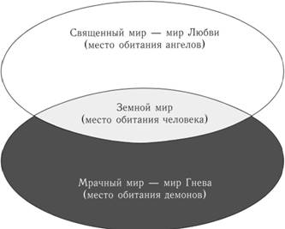

***Схема 92.* Структура створеного світу**

Це одвічне подвійне підставу, з якого все народжується, в своїх пізніх роботах Беме назвав Безоднею, або Великої Містерією (Mysterium Magnum). Це хаос, на який вилите світло і темрява і який тепер є джерелом протилежних якостей для всього сущого.

Спрямовуючи ж свій погляд ще вище - за межі природи, ми виявляємо Бога - Святу Трійцю, яка "є вічна матір природи, від якої, і все виникло і в якій перебуває все".

***Вчення про Святу Трійцю.*** Божественна Трійця є "нічим іншим, як тиша без суті. У ній немає нічого, що могло б бути. Це вічний спокій, Безодня без початку і кінця. Це не мета і не місце, і тут нічого не знайти , навіть якщо шукати. вона позбавлена всякого вигляду, так само присутності світла і темряви, це не що інше, як магічна воля, яку ми не повинні відчувати, бо вона приведе нас в замішання. За допомогою цієї волі розуміємо ми і підстави Божества, яке не має початку, крім слухняною німоти, бо воно поза природи ".

Вчення про Святу Трійцю найдетальніше Беме виклав в двох книгах (табл. 53). Тут він значно відступив від церковної традиції. Кожна особа Божественної Трійці виявилося у нього втіленням особливого принципу, а Трійця в цілому є "торжествуюче, кипляче, рухливе істота і містить в собі всі сили". Бог-Отець, що втілює в собі початкову, але не явлену волю Безодні, народжує свою протилежність - Бога-Сина, що є "безосновним сущим, в якому Безодня стає підставою". У Дусі ж ці два протилежних принципу "є", знаходять своє обличчя, і тут же починається процес створення природи ***поплотневшего, вислови,*** що відокремився від Бога Слова, на відміну ***говоримо,*** постійно належить Богу). Так протікає вічний (позачасовий) процес становлення і породження буття (схема 93).

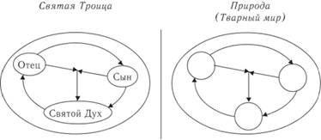

***Схема 93.* Теософия**

В основі природи, породженої Трійцею, лежать ті ж принципи. Отже, осягнення природи є для людини шлях осягнення Бога. Більш того, за Беме, сам процес створення світу потрібен Богу для осягнення власної суті - він створює ангелів і людини як орган свого ***самопізнання:*** "Очі цієї Безодні є наші очі, і вона є дзеркалом самої себе".

У роботі "Про благодатному виборі" до Трійці додається ще і Софія - Мудрість Божа. Софія (у вигляді вічної Діви) є вигляд Трійці, але Мудрість Божа ніколи не була б постіг-

***Таблиця 53***

**Троичность Бога (по Беме)**

|  |  |  |
| --- | --- | --- |
| ***принципи*** | ***"Про трьох принципах божественної сутності" (1619)*** | ***"Про благодатному виборі" (1621-1623)*** |
| ***Перший*** : Бог-Отець | Пульсують гірка лють і гнів або страх- вогонь; це чиста енергія, яка прагне "назовні" до матеріалізації | "Початкова воля зветься одвічний Батько" |
| ***Другий:*** Бог-Син | Бог-Отець народжує Сина, в якому лютий вогонь перетворюється в світло любові до всякої об'єктивації або втілення | "Здобута, виражена воля Безодні зветься Його народженим або єдиним Сином, бо він - безосновного суще, в якому Безодня стає підставою" |
| ***Третій:*** Бог-Святий Дух | Звучить творче слово Бога "Хай буде!"; "Прихований Бог" стає "Богом виявленим"; тут "незбагненне" вторгається в "осягається" | "І вихід безосновной волі за допомогою вираженої волі Сина або сущого зветься Дух, бо він проводить виражене суще з самого себе в справу і життя волі, як життя Отця і Сина" |
| Божа Мудрість (Софія) | (У даній роботі цей принцип не характеризується) | "І що вийшло є радість, як набуття вічного ніщо, тому що тут Отець, Син і Дух бачать і знаходять себе всередині, і зветься воно Божа Мудрість (Софія), або ж Наочність"; "Зерцало Його мудрості";  "Богом видихнути сила" |

нуту але всій повноті ангелами, якби "Серце Бога" (Ісус Христос) не стала людиною.

***Про походження зла.*** З міркувань Беме про сутність Божественної Трійці і породженні створеного світу неминуче випливає логічний висновок, що Вона, сама по собі не містить ні світла, ні темряви, ні добра, пі зла, проте є джерелом того і іншого. Але Беме такого висновку не робить, навпаки, він неодноразово говорить про Неї як про "першу безпочаткової волі, що не добра і не зла і яка народжує єдину вічну доброту". Звідки ж тоді береться зло? Беме стверджує, що зло має місце тільки в створеному світі і з'являється з падінням Люцифера, який в своїй гордині повстав проти Бога. Люцифер зробив райський світ - "світлу землю", що вийшла з рук Бога, - нечистим, перетворив його в "будинок печалі і смерті". Саме ця катастрофа і стала причиною гріхопадіння людини, який впав не по своїй волі, а "за допомогою отрути, яким заразив його диявол". Однак творіння (його наказав Слово Боже) можна тільки пошкодити, але не знищити, з часом воно оживе: "бо Божество у Христі заново народить його через свою плоть".

***Вчення про людину.*** По Беме, людина є найблагородніша з усіх Божих створінь, пан над усіма тваринами. З рук Бога людина вийшла ангельски чистим, по гріхопадіння столкнуло його в морок. Але вочеловечение Христа дає людині надію на відродження. Навіть загинув чоловік не втратив свого богоподобия. Вища здатність в людині - здатність пізнавати - є результатом Божественної любові. Пізнаючи свою сутність, закладену в нього Богом, людина тим самим поступово піднімається.

У дусі натурфілософських і астрологічних уявлень свого часу Беме трактує людину як мікрокосм. Важливе місце в його роботах займає також вчення про Первочеловека (Адамі), який був двостатевим. Повернення людини до "райського стану" буде пов'язано і зі злиттям в ньому чоловічого і жіночого начал.

***Доля вчення.*** Містицизм і вчення Беме про Безодні справило значний вплив на багатьох наступних філософів, а особливо на німецьких романтиків, на Шеллінга, Гегеля і Фейєрбаха, а також на багатьох російських філософів (схема 94).

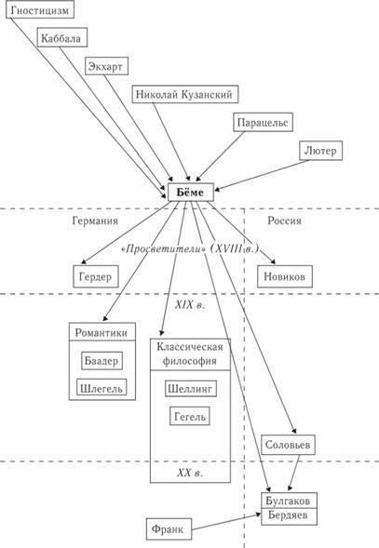

***Схема 94.*** **Беме: витоки і вплив**

# Соціальна філософія

В епоху Відродження сталися принципові зміни і в області соціально-політичних поглядів, особливо на сутність держави та державної влади. У Середньовіччі панували теократичні погляди, обгрунтовані в навчанні Августина, Томи Аквінського та інших теологів. Згідно з ними вважалося, що влада папи римського, що є за посередництвом апостола Петра наступником самого Ісуса Христа, вища за владу будь-якого світського государя. Будь-государ є "обранець Божий", але влада він отримує тільки з рук церкви: щоб стати справжнім королем, імператором і т.п., необхідна процедура "помазання", що здійснюється священиком.

У XIV-XV ст. церква зазнала ряд серйозних поразок у своїй боротьбі за верховну світську владу. Уже в XIV в. Вільям Оккам і Марсилій Падуанський проголосили ідею верховенства світської влади над церковною, а останній - навіть необхідність відділення церкви від держави. Але радикальний переворот в соціально-політичних поглядах стався тільки в XVI-XVII ст., Багато в чому він був пов'язаний з розвитком протестантизму і релігійними війнами в Європі.

Вкрай оригінальне і багато в чому випереджає свого часу вчення про державу і державну владу розвинув італієць (флорентієць) **Нікколо Макіавеллі** .

Одним з перших теоретиків зароджується абсолютизму став французький юрист Жан Боден (1530-1596). В епоху релігійних воєн він відстоював ідею віротерпимості і виступав з вимогами сильної королівської влади. Краща форма правління - спадкова монархія: король є джерелом закону і права, а й сам він повинен поважати закони. Цікава і ідея Бодена про те, що для різних народів підходять різні способи правління: північними народами необхідно управляти силою, південними - за допомогою релігії, народами помірних країн - за допомогою розуму.

Ідея **"природного права"** висувається і розвивається в роботі голландського юриста Гуго Гроція (1583-1645). Ця концепція мала великий вплив на соціальну філософію розпочато Нового часу і епохи Просвітництва.

Епоха Відродження породила ще одне своєрідне течія в області соціальної філософії - **утопізм** , найбільші представники якого - Томас Мор і Томмазо Кампанелла (схема 95).

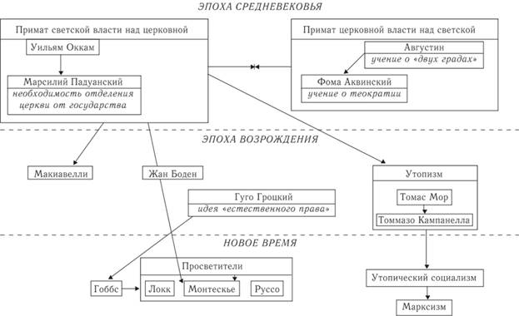

***Схема 95.*** **Соціальна філософія епохи Відродження**

#### **Макіавеллі (Machiavelli)**

***Біографічні відомості.*** Нікколо Макіавеллі (1469-1527) народився і більшу частину життя прожив у Флоренції. Він був державним діячем (14 років займав пост секретаря Колегії іноземних і військових справ Флорентійської республіки), істориком, поетом і письменником (зокрема, військовим письменником); був одним Леонардо да Вінчі і Мікеланджело. У 1512 р герцогу Медічі вдалося повернути владу над Флоренцією, і в числі багатьох інших діячів Флорентійської республіки Макіавеллі був заарештований і кинутий до в'язниці, пізніше відправлений на заслання в село, де і написав свої найважливіші роботи.

***Основні праці.*** "Государ" (в інших перекладах "Князь"), "Міркування про першу декаду Тита Лівія", "Історія Флоренції".

***Філософські погляди. Автономія політики.*** Однією з найважливіших новацій вчення Макіавеллі стало розгляд політики як абсолютно самостійної сфери дослідження. Тут вперше проблеми управління розглядаються незалежно від релігійних, теологічних, філософських і етичних навчань. У Макіавеллі практично немає посилань на "волю Божу", а кажучи про долю, він акцентує свою увагу на способах боротьби з нею; він нічого не говорить про "належному" поведінці, спирається на християнські моральні цінності або чесноти (типу "любові до ближнього", "всепрощення", "покірності" і т.д.). Поведінка як правителя, так і підданих не зв'язується зі "порятунком душі", а тільки з земними інтересами. Сфера політики виявляється повністю автономної, це "політика для політики".

Будучи людиною ренесансної культури, зразки правильної поведінки правителів Макіавеллі вбачає насамперед у діяльності древніх римлян (переважно республіканського періоду).

***Політичний реалізм.*** Соціально-політичне вчення Макіавеллі можна назвати **політичним реалізмом** . Він вважає, що управління людьми повинно ґрунтуватися на знанні реальної людської природи. А людина за своєю природою не є ні хорошим, ні поганим; втім, як зауважував Макіавеллі, поганого в ньому більше. Отже, умілий політик повинен більше брати до уваги слабкості і недоліки людей, ніж їх позитивні якості.

Говорячи про природу людини, Макіавеллі неодноразово підкреслює, що люди швидше забудуть смерть батька, ніж втрату майна. Тому боротьба між людьми досягає особливого напруження там і тоді, де мова йде про володіння власністю. Така боротьба неминуча і може призводити до корисних наслідків (наприклад, саме вона привела Рим до свободи, тобто республіці).

Макіавеллі засуджує християнство за те, що воно вчить покори і, концентруючи інтереси людини на небі, відволікає від земних справ. Як і всі гуманісти, він оцінює людини по його особистих справах і заслугах і тому різко обрушується на марне дворянство, яке живе чужою працею.

Політичним ідеалом для Макіавеллі була Римська республіка - потужне, стабільне утворення, зберігало внутрішній порядок не одне століття і зуміло поширити цей порядок на величезні завойовані території. При республіканської форми правління кожен громадянин несе відповідальність за долю держави. Але в сучасних йому умовах найкращою формою правління він вважає спадкову монархію. В основі держави лежить сила, не пов'язана ні з якими моральними нормами, тому держава потребує апарату примусу, і перш за все в армії. Він противник найманої армії і виступає за загальну військову повинність.

***Ідеальний правитель.*** Ідеальний государ - це "лисиця і лев", він є і любленим народом, і вселяє страх. Але так як цього важко добитися, то простіше завжди тримати підданих у страху.

У разі необхідності монарх (особливо прийшовши до влади) може і повинен застосовувати вкрай жорстокі заходи, наприклад, переселити цілі народи, зруйнувати старі міста і побудувати нові, зробити багатих бідними, а бідних - багатими. Всі заходи виправдані, коли мова йде про збереження стабільності і порядку в державі. Так, якщо є хоча б можливість бунту, то краще заздалегідь стратити кілька десятків ні в чому не винних людей, які могли б очолити його, ніж допустити сам бунт, в якому напевно загинуть тисячі.

***Доля вчення.*** Вчення Макіавеллі справила величезний вплив на розвиток усієї наступної соціальної філософії і продовжує надавати аж до сьогоднішнього дня. Але якщо раніше (XVII-XIX ст.) "Макіавеллізм" пов'язували, насамперед, з безпринципністю і аморалізм в політиці, то сьогодні дослідників більше цікавить проведений ним аналіз технології влади.

#### **утопізм**

Утопізм - напрямок у соціальній філософії, що представляє собою зібрання різних моделей і проектів ідеального суспільства. Назва напряму походить від назви книги Томаса Мора "Утопія". Саме ж слово "утопія" перекладається з давньогрецької мови як "місце, якого немає". Найдавніші варіанти утопій мали місце в античній міфології, де існування ідеального суспільства співвідносилося з "золотим століттям", що залишився в далекому минулому. Першою філософської утопією можна вважати модель ***ідеальної держави*** Платона. Одним з варіантів утопій є і християнські уявлення про ***"царство Боже"*** на землі.

Для Середньовіччя характерно пояснення всіх соціальних бід в першу чергу гріховністю людей і відступництвом від істинної віри (при цьому представники кожної релігії або секти істинної вірою вважали тільки свою). В рамках різних релігійних громад неодноразово робилися спроби створити на практиці "шматочки" ідеального суспільства. Тривали такі спроби і пізніше, наприклад, в період Реформації - створення Томасом Мюнцером (1490-1525) анабаптистських комуни під час Селянської війни в Німеччині.

В епоху Відродження з'являються моделі земного ідеальної держави, де соціальний гніт, злидні і людські пороки усуваються за рахунок розумного державного устрою і правильного виховання громадян (Т. Мор), до яких ще додавалося розвиток науки (Т. Кампанелла).

У повое час - в XVIII і особливо в XIX ст. - З'явилося безліч робіт в рамках **утопічного соціалізму** (Сен-Сімон, Фур'є, Оуен), де акцент робився на необхідність суспільної власності на засоби виробництва і справедливий розподіл виробленої продукції.

У роботах К. Маркса і Ф. Енгельса була висунута ідея про те, що розвиток людства з неминучістю веде до появи **комунізму** , де має місце суспільна власність на засоби виробництва, панують відносини колективізму, панує матеріальний достаток і де кожен член суспільства отримує "за потребою ". Але шлях до комунізму проходить через соціальні революції. Грандіозна спроба здійснити цю ідею на практиці мала місце в Росії (1917-1991), а слідом за нею і ряді інших країн. Як і всі попередні, вона закінчилася невдачею (схема 96).

#### **ренесансний утопізм**

Розвиток ренесансного утопізму пов'язано з іменами Т. Мора і Т. Кампанелли. Сюди ж може бути приєднаний і Фр. Бекон, чия модель ідеального суспільства ( "Нова Атлантида") відповідає в цілому ренесансної, проте Фр. Бекона прийнято вважати першим філософом Нового часу.

**Томас Mop** (More) (1478-1535) - англійський гуманіст, філософ і державний діяч (1529-1532 - канцлер Англії). Коли король Генріх VIII оголосив англіканську церкву неза-

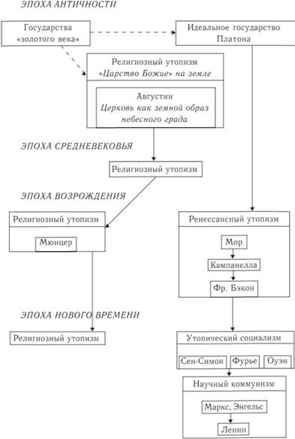

***Схема 96.*** **Утопізм: основні періоди розвитку**

лежної від Папи Римського, а самого себе - главою англіканської церкви, Мор відмовився це визнати, був звинувачений у державній зраді, кинутий у в'язницю і страчений. У 1886 р католицька церква зарахувала його до лику блаженних, в 1935 р - канонізувала.

У 1516 р Мор опублікував трактат " **Утопія"**, де зображено ідеальне суспільство. Там всі люди рівні, немає приватної і навіть особистої власності, усуспільнено не тільки виробництво, але і побут. Праця - обов'язок усіх громадян, розподіл па роботи проводиться в залежності від потреб суспільства і здібностей громадян. Трудовий день триває шість годин, щоб залишалося достатньо часу і сил на здорові насолоди і розваги. Найважчу і неприємну роботу виконують злочинці, які мають статус рабів. Предмети споживання розподіляються між громадянами "за потребою", в "Утопії" немає грошей. У цьому суспільстві панує матеріальний достаток, але залишається неясним, за рахунок чого воно досягається. Основою політичного ладу є принцип виборності і старшинства. Утопійці допускають різні віросповідання і засуджують лише атеїзм.

**Томмазо Кампанелла** (Camppanella) (1568-1639) - італійський філософ і політичний діяч, з 1591 року - монах-домініканець. Неодноразово звинувачувався в єресі. У 1598 р очолив змову проти іспанського панування, був схоплений і засуджений до довічного ув'язнення, провів у в'язниці 27 років. У в'язниці написав більшість своїх творів, в тому числі "Місто-Сонце". У цьому ідеальну державу усі рівні, немає власності і сім'ї, діти виховуються державою, трудяться все, робочий день - чотири години. Активно розвивається наука, і саме її досягнення полегшують життя і працю людей. Правителями є вчені-жерці, в державі панує культ Бога-Сонця.